

**SOSNOWIEC WSPÓŁPRACUJE**

**Z III SEKTOREM**

**Sprawozdanie z realizacji Programu współpracy miasta Sosnowca z organizacjami pozarządowymi oraz podmiotami pożytku publicznego za 2024 rok**



Spis treści

WSTĘP 3

1. WZMACNIANIE PROFESJONALNEJ INFRASTRUKTURY DLA III SEKTORA 4

Preferencyjne warunki najmu lokali dla organizacji pozarządowych 4

Zasoby Sosnowieckiego Centrum Organizacji Pozarządowych 4

Cel 2. WSPIERANIE SAMOORGANIZACJI SPOŁECZNEJ 6

Baza Organizacji Pozarządowych 6

Wspieranie działań organizacji pozarządowych 7

INSTYTUCJE MIEJSKIE 7

WYDZIAŁY URZĘDU MIEJSKIEGO 22

Wydział Polityki Społecznej 22

Wydział Kultury i Promocji Miasta 22

Wydział Bezpieczeństwa i Zarządzania Kryzysowego 24

Wydział Zdrowia 25

Wydział Zamówień Publicznych i Centralnych Zakupów 26

Cel 3. DOSKONALENIE SYSTEMU WYMIANY INFORMACJI MIĘDZY I WEWNĄTRZSEKTOROWEJ 26

Strona internetowa www.wsparcie.sosnowiec.pl 26

Newsletter dla organizacji 27

Cel 4. UPOWSZECHNIANIE WIEDZY NA TEMAT ORGANIZACJI POZARZĄDOWYCH WŚRÓD MIESZKAŃCÓW SOSNOWCA, ICH PROMOCJA ORAZ WZMACNIANIE POZYTYWNEGO WIZERUNKU 27

Kalendarz dla organizacji pozarządowych 27

Kampania „Zostaw 1,5% w Sosnowcu” 28

Festiwal Organizacji Pozarządowych 30

Cel 5. PRZEKAZYWANIE ORGANIZACJOM POZARZĄDOWYM ZADAŃ PUBLICZNYCH DO REALIZACJI 33

Zbiorcze zestawienie dotyczące przekazywania zadań publicznych 33

Cel 6. INTEGRACJA ŚRODOWISKA SOSNOWIECKICH ORGANIZACJI POZARZĄDOWYCH 34

Cel 7. WZMACNIANIE POTENCJAŁU ORGANIZACJI POZARZĄDOWYCH: PORADNICTWO, DORADZTWO I SZKOLENIA 35

Cel 8. PARTYCYPACYJNE TWORZENIE SYSTEMOWYCH I PROGRAMOWYCH ROZWIĄZAŃ W SFERZE ZADAŃ PUBLICZNYCH 36

Konsultacje społeczne 36

Rada Sportu 37

Sosnowiecka Rada Działalności Pożytku Publicznego 40

LISTA DOTACJI PRZYZNANYCH W 2024 ROKU 43

## WSTĘP

Sprawozdanie jest dokumentem, który pokazuje jak w 2024 roku realizowane były w Sosnowcu założenia Programu współpracy miasta Sosnowca z organizacjami pozarządowymi oraz podmiotami prowadzącymi działalność pożytku publicznego.

Niemal każda dziedzina życia społecznego wiąże się ze świadomą aktywnością mieszkańców, która pomaga wdrażać i realizować zasady społeczeństwa demokratycznego i obywatelskiego. Działalność organizacji pozarządowych stanowi istotny element takiego społeczeństwa. Organizacje pozarządowe, prowadząc działalność pożytku publicznego, wpływają na poprawę warunków życia mieszkańców i na rozwój całego Miasta oraz integrują i aktywizują społeczność lokalną. Współpraca pomiędzy samorządem a społecznością lokalną tworzy przestrzeń, w której organizacje pozarządowe mają warunki do realizacji zadań publicznych w sposób suwerenny i kształtowania obustronnych relacji na zasadach partnerstwa, wzajemnego zaufania, z wykorzystaniem najlepszych praktyk w zakresie partycypacji, komunikacji i efektywności.

26 października 2023 roku Rada Miejska w Sosnowcu Uchwałą Nr 1262/LXXXI/2023 przyjęła „Program współpracy miasta Sosnowca z organizacjami pozarządowymi oraz podmiotami prowadzącymi działalność pożytku publicznego na 2024 rok”, który przewidywał różnorakie formy obustronnego współdziałania pomiędzy lokalnym III sektorem a Miastem Sosnowiec. Program określa cele, zasady, zakres i formy współpracy Miasta z NGO-sami, a także priorytetowe zadania publiczne, których realizacja związana była z ich finansowaniem lub dofinansowaniem z budżetu Miasta. W związku z powyższym współpraca z III sektorem dzieli się na współpracę finansową i pozafinansową.

|  |  |
| --- | --- |
| **Współpraca finansowa** | **Współpraca pozafinansowa** |
| Udzielanie pożyczek | Organizacja szkoleń i warsztatów dla organizacji pozarządowych |
| Udzielanie dotacji na realizację zadań publicznych w otwartych konkursach ofert | Organizacja kampanii promującej przekazywanie 1,5% podatku dla sosnowieckich OPP |
| Organizacja imprez plenerowych promujących i integrujących organizacje oraz wsparcie przy organizacji imprez realizowanych przez same NGO |
| Dopłaty do czynszów lokali wynajmowanych przez organizacje od Miasta | Bezpłatny wynajem pomieszczeń dla NGO i grup nieformalnych |
| Promowanie sylwetek NGO w mediach społecznościowych oraz za pomocą tradycyjnych mediów lokalnych |
| Przyznawanie „małych grantów” poza otwartymi konkursami ofert | Kampanie informacyjno-promocyjne na temat działalności sosnowieckich organizacji pozarządowych (kalendarz z udziałem NGO, ulotki promocyjne) |

## 1. WZMACNIANIE PROFESJONALNEJ INFRASTRUKTURY DLA III SEKTORA

## Preferencyjne warunki najmu lokali dla organizacji pozarządowych

Organizacje pozarządowe, które działają na rzecz mieszkańców Sosnowca przez co najmniej 2 lata mogą starać się o wynajęcie lokali użytkowych w trybie pozaprzetargowym. Takim organizacjom przysługuje bonifikata w wysokości 50% (nie więcej jednak niż 6 zł netto za 1m2) od stawek za wynajem pomieszczeń do 30 m2 powierzchni wynajmowanego lokalu.

**Dopłatę do czynszów pokrywa Sosnowieckie Centrum Organizacji Pozarządowych.**

**W 2024 roku dopłata ta wyniosła 15 504,19 zł.**

Organizacje, na mocy *Zarządzenia Nr 236 Prezydenta Miasta Sosnowca z dnia 26 kwietnia 2022 r. w sprawie: ustalenia zasad wynajęcia na preferencyjnych warunkach lokali lub pomieszczeń użytkowych stanowiących zasób Gminy Sosnowiec organizacjom pozarządowym, na potrzeby realizacji zadań statutowych na rzecz mieszkańców Sosnowca,* mają możliwość wynajmu pomieszczeń w placówkach szkolnych oraz w instytucjach kultury. W sytuacji, gdy organizacja prowadzi nieodpłatne zajęcia dla dzieci i młodzieży z terenu Sosnowca, istnieje możliwość całkowitego odstąpienia od pobierania opłat.

|  |
| --- |
| **Organizacje korzystające z najmu lokali na preferencyjnych warunkach w 2024 roku** |
| **Polski Związek Emerytów, Rencistów i Inwalidów Zarząd Oddziału Rejonowego w Sosnowcu** |
| **Polski Czerwony Krzyż Śląski Oddział Okręgowy** |
| **Polski Związek Filatelistów** |
| **Polski Związek Niewidomych Okręg Śląski** |
| **Związek Harcerstwa Polskiego Chorągiew Śląska Hufiec Sosnowiec** |
| **Śląski Związek Piłki Nożnej Podokręg Sosnowiec** |
| **Klub Żeglarski „Zagłębie” w Sosnowcu** |
| **Stowarzyszenie Rodzin Abstynenckich „UWOLNIENIE”** |
| **Sosnowieckie Stowarzyszenie Trzeźwościowe „Przebudzenie” w Sosnowcu** |
| **Hospicjum Sosnowieckie im. Św. Tomasza Ap.** |
| **Sosnowieckie Stowarzyszenie Trzeźwościowe „AD-ASTRA”** |
| **Fundacja „Nieinni”** |
| **Polskie Towarzystwo Turystyczno-Krajoznawcze Oddział im. A. Janowskiego w Sosnowcu** |
| **Stowarzyszenie Aktywne Kobiety** |
| **Sosnowieckie Stowarzyszenie Amazonek „Życie”** |

## Zasoby Sosnowieckiego Centrum Organizacji Pozarządowych

Sosnowieckie Centrum Organizacji Pozarządowych (SCOP) jest Referatem Wydziału Współpracy z Organizacjami Pozarządowymi Urzędu Miejskiego w Sosnowcu.

Zadaniem SCOP jest wspieranie lokalnej społeczności w aktywnych działaniach w ramach III sektora, propagowanie idei wolontariatu oraz promowanie idei współpracy i współdziałania w ramach rozwoju obywatelskiego.

Centrum powstało z myślą o mieszkańcach i dla mieszkańców Sosnowca, aby - poprzez wszechstronne wsparcie NGO - w Sosnowcu żyło się lepiej, łatwiej, bezpieczniej…

Jesteśmy po to, aby sosnowieckie NGO mogły prowadzić swoje działania w szerokim zakresie. Pracownicy SCOP prowadzą poradnictwo z zakresu zakładania organizacji pozarządowych oraz udzielają pomocy merytorycznej każdemu, kto zgłosi się do Centrum.

MISJA SCOP:

* podnoszenie świadomości społeczeństwa lokalnego w zakresie samorealizacji i działalności III sektora;
* rozwój współpracy pomiędzy instytucjami samorządowymi i pozarządowymi;
* wspieranie organizacji pozarządowych i liderów społecznych w budowaniu społeczeństwa obywatelskiego;
* tworzenie mieszkańcom Sosnowca warunków do zwiększonej aktywności społecznej;
* promowanie współdziałania oraz współpracy między organizacjami pozarządowymi a sektorem publicznym;
* doskonalenie systemu wymiany informacji i doświadczeń między organizacjami pozarządowymi;
* prowadzenie bazy informacji o sosnowieckich organizacjach oraz o organizacjach działających na rzecz mieszkańców Sosnowca;
* wzajemne informowanie przez Miasto i organizacje pozarządowe o planowanych kierunkach działań.

Sosnowieckie Centrum Organizacji Pozarządowych wspiera organizacje m.in. poprzez umożliwianie nieodpłatnego korzystania z adresu siedziby, adresu korespondencyjnego, sal szkoleniowych oraz sprzętu. Z zasobów SCOP mogą korzystać wszystkie organizacje pozarządowe oraz grupy nieformalne. Podstawą tego rodzaju współpracy jest Porozumienie zawarte pomiędzy SCOP a organizacją.

Na dzień 31.12.2024 r. SCOP miał łącznie zawartych 455 Porozumień o współpracy, udostępnieniu adresu siedziby i/lub adresu korespondencyjnego. Z sal szkoleniowych skorzystano 710 razy.

Do dyspozycji organizacji pozarządowych pozostaje 9 sal w budynku przy Placu Kościuszki 5, w tym m.in. sala audiowizualna i konferencyjna. Centrum pozostaje do dyspozycji przez cały tydzień w godzinach od 7.30 do 20.00, po uprzedniej rezerwacji.

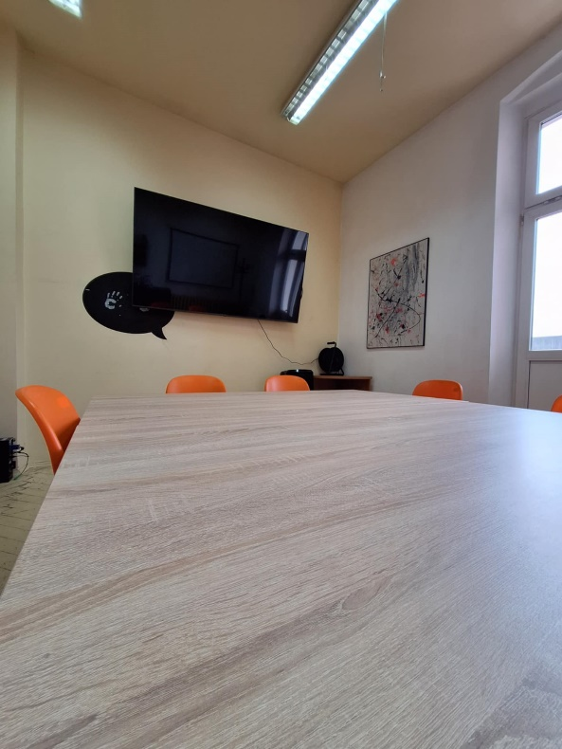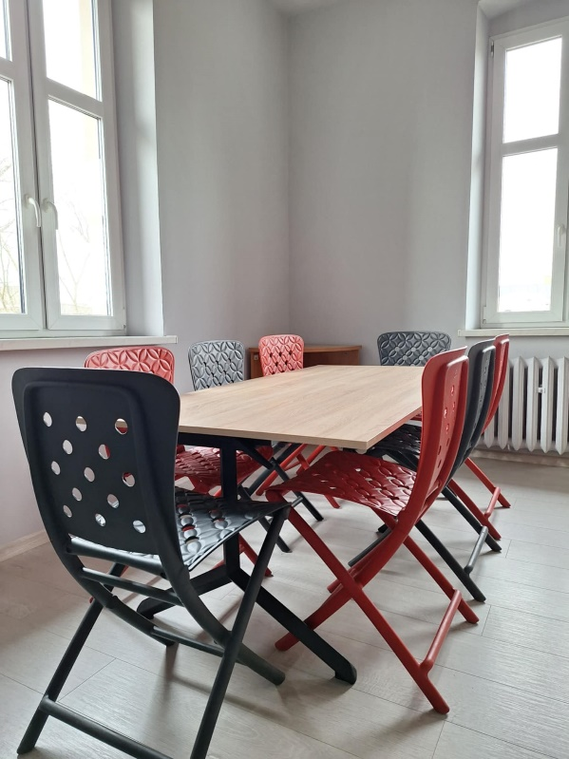

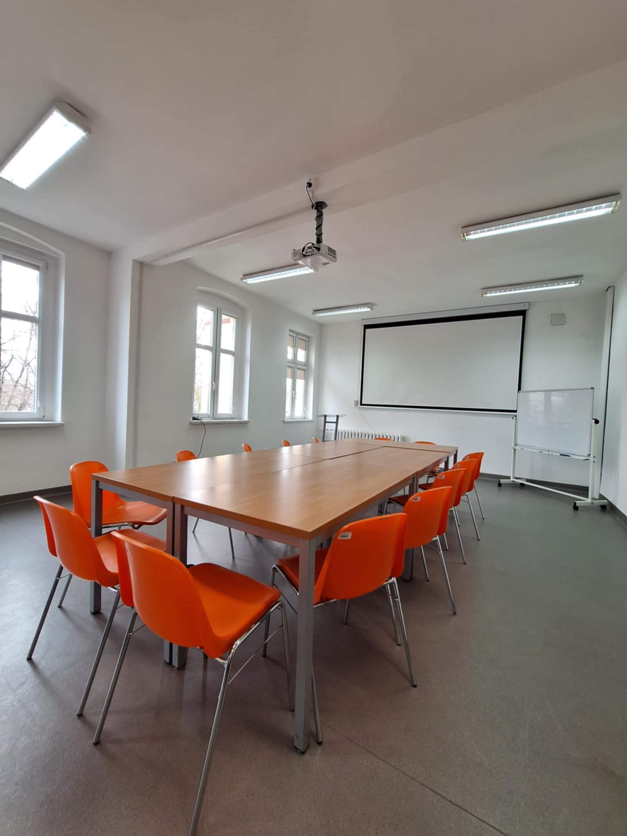

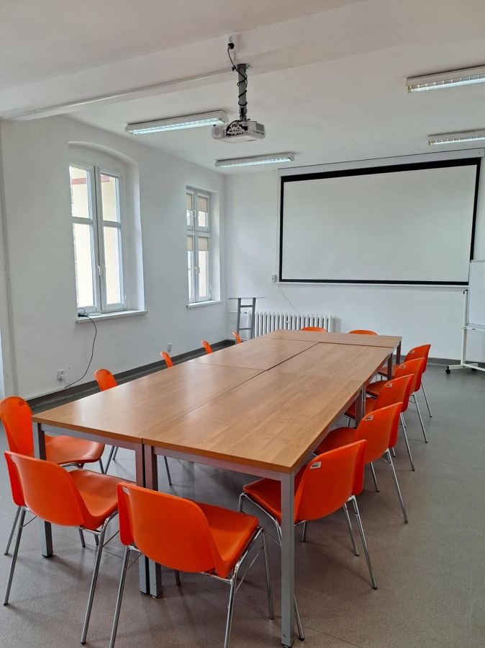

## Cel 2. WSPIERANIE SAMOORGANIZACJI SPOŁECZNEJ

## Baza Organizacji Pozarządowych

Sosnowieckie Centrum Organizacji Pozarządowych prowadzi bazę wszystkich organizacji mających siedzibę w Sosnowcu: fundacji, stowarzyszeń rejestrowych, stowarzyszeń zwykłych, stowarzyszeń ogrodowych, uczniowskich klubów sportowych, klubów sportowych, terenowych jednostek organizacyjnych stowarzyszeń rejestrowych mających siedzibę w innych miastach.

**W 2024 ROKU W SOSNOWCU POWSTAŁO W SUMIE   
29 ORGANIZACJI POZARZĄDOWYCH.**

**ŁĄCZNIE NA TERENIE SOSNOWCA ZAREJESTROWANYCH BYŁO 518 ORGANIZACJI POZARZĄDOWYCH.**

## Wspieranie działań organizacji pozarządowych

## INSTYTUCJE MIEJSKIE



**MIEJSKA BIBLIOTEKA PUBLICZNA**

**Współpraca pomiędzy MBP w Sosnowcu a organizacjami pozarządowymi w 2024 roku miała charakter finansowy oraz pozafinansowy i miała na celu:**

* Wsparcie przy organizacji imprez i współpracę w ramach podejmowanych inicjatyw;
* Działania na rzecz wspierania i upowszechniania kultury;
* Wspólną organizację spotkań o charakterze integracyjnym;
* Wspieranie działań upowszechniających twórczość artystyczną osób z niepełnosprawnościami na terenie naszego Miasta;
* Udostępnianie pomieszczeń na potrzeby projektów organizacji pozarządowych;
* Wspólne działania kulturalne mające na celu aktywizację i dowartościowanie osób z niepełnosprawnościami oraz szczególnymi potrzebami;
* Wspólne prowadzenie działań edukacyjnych z zakresu ochrony zdrowia;
* Wzajemne wsparcie merytoryczne i promocyjne przy realizacji wspólnych projektów;
* Propagowanie idei integracji środowisk poprzez bezpłatny kolportaż czasopism dostarczonych przez organizacje pozarządowe wśród czytelników MBP w Sosnowcu.

**Dotacja z budżetu gminy Sosnowiec dla organizacji pozarządowych na realizację zadań publicznych w drodze otwartych konkursów ofert:**

3 Projekty – organizowane przez Stowarzyszenie Bibliotekarzy Polskich Zarząd Oddziału w Katowicach oraz MBP dofinansowane zostały ze środków Urzędu Miejskiego w Sosnowcu w ramach umów z dotacji z budżetu gminy Sosnowiec dla organizacji pozarządowych na realizację zadań publicznych w ramach otwartych konkursów ofert zgodnie z ustawą z dnia 24 kwietnia 2003 roku o działalności pożytku publicznego i o wolontariacie.

**Współpracę z organizacjami pozarządowymi można podzielić na następujące kategorie:**

1. **Współpraca na podstawie zawartych porozumień i umów partnerskich z organizacjami pozarządowymi z miasta Sosnowca.**

**Stowarzyszenie StanDor z Sosnowca**

Dnia 10 grudnia 2024 roku MBP zawarła porozumienie ze Stowarzyszeniem StanDor z Sosnowca prowadzącego działania na rzecz osób z niepełnosprawnościami, skupiającego się na edukacji w zakresie niepełnosprawności poprzez prowadzenie warsztatów i wykładów adresowanych do szerokiego grona odbiorców. W ramach porozumienia strony zobowiązały się do wzajemnego wsparcia przy realizacji wspólnych projektów edukacyjno-kulturalnych. MBP zobowiązała się do nieodpłatnego użyczenia pomieszczeń Zagłębiowskiej Mediateki w celu organizacji przez Stowarzyszenie StanDor wykładów i warsztatów. Ponadto już w grudniu MBP podjęła się kolportażu bezpłatnego magazynu „Integracja”, szerzącego tematykę niepełnosprawności.

1. **Współpraca na podstawie zawartych porozumień i umów partnerskich z organizacjami pozarządowymi spoza miasta Sosnowca.**

**Stowarzyszenie Bibliotekarzy Polskich Zarząd Oddziału w Katowicach**

Współpraca dofinansowana z budżetu UM w Sosnowcu – dofinansowanie imprez organizowanych w MBP w Sosnowcu

1 projekt – organizacja koncertu „Manewry miłosne, czyli powróćmy jak za dawnych lat” w wykonaniu Jarosława Tyrana i Retro Band, w ramach finału pokazu starych polskich komedii, w Zagłębiowskiej Mediatece (dotacja z UM Sosnowiec – umowa z dnia 23.01.2024 – WWO.3032.18.6.2023; kwota dotacji – 10.000,00 zł), (Umowa partnerska pomiędzy SBP a MBP z dn. 29.01.2024r.), (1 koncert – 350 uczestników);

2 projekt – „Teraz Książka” – organizacja spotkania autorskiego z Katarzyną Nosowską; organizacja warsztatów literackich „Trening wyobraźni” adresowanych do dzieci i młodzieży; konkurs literacki „Na tropach Gangu Wypchanego Krokodyla” w Zagłębiowskiej Mediatece (dotacja z UM Sosnowiec – umowa z dnia 23.01.2024 – WWO.3032.18.5.2023; kwota dotacji – 11.000,00 zł), (Umowa partnerska pomiędzy SBP a MBP z dn. 20.03.2024r.), (1 spotkanie autorskie – 270 uczestników; 2 warsztaty – 45 uczestników; 1 konkurs – 50 uczestników);

3 projekt – „Biblioteka łączy” – organizacja 3 spotkań autorskich z Jakubem Żulczykiem, Mariuszem Szczygłem i Joanną Jax oraz 1 warsztatu w formie spotkania autorskiego z Jackiem Świdzińskim w Zagłębiowskiej Mediatece (dotacja z UM Sosnowiec – umowa z dnia 26.07.2024r. – WWO.3032.4.2.2024; kwota dotacji – 13.000,00 zł), (Umowa partnerska pomiędzy SBP a MBP z dn. 01.08.2024r.), (3 spotkania autorskie – 391 uczestników; 1 warsztat – 15 uczestników).

Poza dofinansowaniem i poza umowami

Organizacja Wojewódzkiego Dnia Bibliotekarza w Zagłębiowskiej Mediatece, SBP Oddział w Katowicach dofinansowało koszt biletów wstępu do Egzotarium w Sosnowcu, SBP Koło przy MBP w Sosnowcu dofinansowało koszty poczęstunku dla uczestników Dnia Bibliotekarza (1 wydarzenie – 155 uczestników).

**Fundacja Cyfrowy Dialog z Warszawy**

W 2024 roku MBP kontynuowała współpracę z Amazon Fulfillment Poland spółka z o.o., mającą na celu rozwój, wspieranie i promowanie projektu „Amazon STEM Kindloteka”. Projekt realizowany jest we współpracy z Fundacją Cyfrowy Dialog z Warszawy. Udział w zajęciach organizowanych w STEM Kindlotece pozwolił dzieciom zdobyć wiedzę i kompetencję w przystępny i jednocześnie kreatywny sposób. Przeprowadzono również warsztaty w ramach akcji letniej pn. „Zaprogramujmy lepszą przyszłość” oraz cykl spotkań „STEM-owe godziny w Mediatece dla Małych i Dużych”. Zajęcia organizowane w Zagłębiowskiej Mediatece (52 zajęcia – 615 uczestników).

1. **Współdziałanie poza umowami i porozumieniami z organizacjami pozarządowymi z Sosnowca.**

**Fundacja im. Brata Alberta Warsztat Terapii Zajęciowej w Sosnowcu**

Współpraca polegała na wspólnym przygotowaniu kiermaszów prac uczestników Warsztatów Terapii Zajęciowej oraz wystaw w Zagłębiowskiej Mediatece, Filii nr 2, Filii nr 6, Filii nr 7, Filii nr 15 oraz Filii nr 20 (8 kiermaszów – 840 uczestników; 3 wystawy – 1.964 uczestników).

**Warsztaty Terapii Zajęciowej Oddziału Miejskiego Towarzystwa Przyjaciół Dzieci w Sosnowcu (ul. Jodłowa)**

Wspólne przygotowanie kiermaszów prac uczestników Warsztatów Terapii Zajęciowej oraz wystaw w Zagłębiowskiej Mediatece, Filii nr 2, Filii nr 7 oraz spotkań „Palcem po mapie – europejskie stolice”, organizowanych przez Filię nr 7 w Sosnowcu. Tematem każdego ze spotkań była jedna z europejskich stolic. Wystawa podopiecznych WTZ TPD „Wspomnienia z wakacji” w Filii nr 7 (2 kiermasze – 483 uczestników; 10 spotkań – 145 uczestników; 1 wystawa – 164 uczestników).

**Stowarzyszenie Miłośników Fotografii w Sosnowcu**

Wystawy fotografii „Ptaków kilka Ameryki Południowej” – wystawa fotografii przyrodniczej Adama Bita, „W obliczu”, „Jej świat”, „Jej świat za kulisami” – wystawy fotografii członków Stowarzyszenia zorganizowane w Zagłębiowskiej Mediatece (6 wystaw – 4.634 uczestników).

**Stowarzyszenie Opieki nad Zwierzętami „Nadzieja na dom” – Schronisko dla Bezdomnych Zwierząt w Sosnowcu**

MBP udzieliła wsparcia przy zbiórce karmy i rzeczy potrzebnych bezdomnym zwierzętom, akcja organizowana była w Zagłębiowskiej Mediatece oraz Filii nr 19 i Filii nr 20 ( 3 akcje dobroczynne – 146 uczestników).

**Stowarzyszenie Kulturalno-Edukacyjne Trzy Plansze w Sosnowcu**

Organizacja spotkań hobbystycznych dla miłośników gier planszowych – „Planszówki w Mediatece” w Zagłębiowskiej Mediatece (2 spotkania – 91 uczestników).

**Stowarzyszenie Amazonek „Życie” oddział Sosnowiec**

Prelekcja na temat profilaktyki raka piersi w Filii nr 15, podczas spotkania Klubu Seniora „Zagórska Senioriada” (1 spotkanie – 15 uczestników).

**Fundacja Katarzyny Stachowicz „Pokonaj raka” w Sosnowcu**

Spotkanie oraz partnerstwo w ramach projektu „Mediateka jest Kobietą”, bezpłatne badania cytologiczne w Zagłębiowskiej Mediatece (2 wydarzenia – 111 uczestników).

**Polskie Towarzystwo Studentów Farmacji – Oddział Sosnowiec**

Organizacja spotkania „Zdrowotny piątek”, w ramach którego odbyły się pomiary ciśnienia i poziomu cukru oraz warsztaty o menopauzie, w ramach projektu „Mediateka jest Kobietą” w Zagłębiowskiej Mediatece (2 wydarzenia – 67 uczestników).

**Fundacja dla kociąt osieroconych CaliMali w Sosnowcu**

„Zbieramy i pomagamy – Ubrania do oddania” – akcja charytatywna organizowana we wszystkich placówkach MBP zorganizowana w ramach akcji letniej 2024 „Jestem EKO z BIBLIOTEKĄ” – zbiórka odzieży używanej, gdzie zebrane kilogramy ubrań zamieniliśmy na pomoc finansową dla podopiecznych Fundacji (1 akcja charytatywna – 100 uczestników).

**Fundacja „Nie będziesz szła sama”**

Cykl spotkań okołoliterackich zorganizowanych w Zagłębiowskiej Mediatece, podnoszących świadomość kulturową w społeczeństwie z udziałem: Pauliny Jurgi, Anity Werner i Michała Kołodziejczyka (2 spotkania – 72 uczestników).

1. **Współdziałanie poza umowami i porozumieniami z organizacjami pozarządowymi spoza Sosnowca.**

**Stowarzyszenie Twórców Kultury Zagłębia Dąbrowskiego w Będzinie**

Organizacja spotkań przy poezji i muzyce z udziałem członków STKZD w Zagłębiowskiej Mediatece – „Wiosenny powiew miłości” – wieczór poetycko muzyczny z udziałem Zofii Cencek ze STKZD, seniorów z Akademii Sosnowieckich Poetów oraz występem wokalnym zespołu „Co nam w duszy gra” działającego przy SM „Hutnik”, w Filii nr 15 – wernisaż wystawy Wiesławy Michalskiej, „Haftowane gobeliny” wystawa Teresy Orłowskiej (1 spotkanie – 200 uczestników; 2 wystawy – 76 uczestników).

**Fundacja Kultury AFRONT z Bukowna** – patronat medialny nad projektem 20. Sosnowieckich Dni Literatury oraz projektem „Mediateka jest Kobietą” w Zagłębiowskiej Mediatece.

**Związek Polskich Fotografów Przyrody – Okręg Śląski**

Wernisaż i wystawa „Oczami śląskich fotografów przyrody. Magia natury” w Zagłębiowskiej Mediatece (1 wernisaż – 45 uczestników i 1 wystawa – 1.890 uczestników).

**Stowarzyszenie Cała Naprzód z Gliwic**

Pokaz filmu dokumentalnego „Poczuj bluesa” i panel dyskusyjny o kondycji polskiego bluesa z udziałem Rafała „Chiro” Chirowskiego, Bogdana Rumiaka oraz Michała Starzyńskiego w Zagłębiowskiej Mediatece (1 wydarzenie – 50 uczestników).

**Fundacja Brama Cukermana z Będzina**

Promocja książki „Nie damy się wysiedlić. Bojownicy i bojowniczki żydowskiego ruchu oporu w Będzinie i Sosnowcu” pod red. Tomasza Grząślewicza i Karoliny Jakoweńko oraz nagranie kulturalnego podcastu „Kwadrans twarzą w twarz” z udziałem Karoliny Jakoweńko – prezeską Fundacji i kierowniczką Domu Pamięci Żydów Górnośląskich – oddziału muzeum w Gliwicach – Zagłębiowska Mediateka (1 podcast; 1 spotkanie – 60 uczestników).

**Fundacja Wielka Orkiestra Świątecznej Pomocy z Warszawy**

MBP wsparła 32. Finał WOŚP dołączając do miejskich licytacji z ofertą „Noc w Mediatece” oraz „Złota karta VIP”, ponadto w Filii nr 15 w ramach dnia otwartego zorganizowany został tzw. „Przystanek ciepła”, a wszystkie wpłaty dokonane przez czytelników w tym dniu zostały przekazane na rzecz Fundacji (1 akcja charytatywna).

**Fundacja Pracownia Współtwórcza z Dąbrowy Górniczej**

Realizacja projektu „Czytać, pisać, uważać – literatura w dobie ekranów” – spotkanie ze specjalistami z Central for Critical Technology Studies oraz dwutygodnika.com, w ramach którego w Zagłębiowskiej Mediatece zorganizowane były warsztaty oraz cykl spotkań dla młodzieży – „Wychowanie przy ekranie”, „Literacki spacer Sensoryczny”, „Twórczy dobrostan”, „Czytać, pisać, uważać. Literatura w dobie ekranów”. Zaproszeni goście i prowadzący: Marek Szymaniak, Tomasz Stawiszyński, Paweł Boguszewski, Karolina Lewestam, Anna Cieplak, Magdalena Bigaj, Michał Krzykawski (7 wydarzeń – 137 uczestników).

**Skate Culture Foundation (Fundacja Kultury Deskorolki) w Krakowie**

Prelekcja w ramach Skate Festival 2024 w Zagłębiowskiej Mediatece (1 prelekcja – 35 uczestników).

**Fundacja WWF Polska w Warszawie**

Warsztaty w ramach akcji letniej 2024 „Jestem EKO z BIBLIOTEKĄ” (1 warsztaty – 25 uczestników).

**Fundacja Powszechnego Czytania z Warszawy**

MBP posiada przekazane (wspólnie z firmą Legimi) w 2023 roku Zagłębiowskiej Mediatece czytniki marki Amazon Kindle Paperwhite oraz audiobooki i ebooki w języku ukraińskim (2000 sztuk) od wydawców z Ukrainy na potrzeby czytelników z Ukrainy.

**Stowarzyszenie Pomocy Osobom Niepełnosprawnym „Larix” im. Henryka Ruszczyca w Warszawie**

Udostępnianie książek w formacie czytaka przy użyciu serwera FTP dla Działu Multimedia dla Dorosłych Zagłębiowskiej Mediateki.

**Fundacja „KLUCZ” na rzecz edukacji i upowszechniania czytelnictwa osób niewidomych i słabowidzących w Warszawie**

Wspieranie Multimediów dla dorosłych Zagłębiowskiej Mediateki darami książek w formacie daisy.

**W 2024 roku Miejska Biblioteka Publiczna im. G. Daniłowskiego w Sosnowcu razem z instytucjami pozarządowymi zorganizowała 123 imprezy przy udziale 13.241 uczestników.**



**MIEJSKI OŚRODEK SPORTU I REKREACJI**

Miejski Ośrodek Sportu i Rekreacji w Sosnowcu udzielił w 2024 roku organizacjom pozarządowym wsparcia w bardzo szerokim zakresie. Za korzystanie z obiektów kluby i stowarzyszenia sportowe opłacały miesięczną, symboliczną stawkę ryczałtową. Przy organizacji imprez, organizacje pozarządowe otrzymały pomoc od Miejskiego Ośrodka Sportu i Rekreacji poprzez zakup nagród, towarów i usług niezbędnych do realizacji danego przedsięwzięcia.

Miejski Ośrodek Sportu i Rekreacji w Sosnowcu przy współorganizacji imprez obciążał w 2024 roku głównego organizatora ryczałtową kwotą za korzystanie z obiektów. Stawka ryczałtu ustalona była przez Dyrektora MOSiR i uzależniona była od czasu trwania danej imprezy. Zgodnie z cennikiem ustalonym przez Dyrektora Miejskiego Ośrodka Sportu i Rekreacji w Sosnowcu, za imprezy jednodniowe od organizatora pobierano opłaty w kwocie 200 złotych brutto.

Miejski Ośrodek Sportu i Rekreacji w Sosnowcu udzielał również pomocy organizacjom pozarządowym poprzez zapewnienie transportu, wypożyczenie infrastruktury wraz z obsługą, szczególnie przy organizacji imprez plenerowych.

**Pomoc udzielona organizacjom pozarządowym poprzez wynajem i udostępnienie obiektów sportowych do prowadzenia szkolenia sportowego przez kluby i stowarzyszenia po preferencyjnych cenach w roku 2024**

|  |  |  |  |
| --- | --- | --- | --- |
| **Lp.** | **Nazwa podmiotu** | **Nazwa obiektu** | **Obciążenie finansowe** |
| 1. | KKS Czarni Sosnowiec | Kompleks Sportowy przy alei Mireckiego 31 | 120,00 zł/za miesiąc |
| 2. | KS ZEW Sosnowiec | Kompleks Sportowy przy alei Mireckiego 31 | 120,00 zł/za miesiąc |
| 3. | JAS FBG Zagłębie Sosnowiec | Hala Widowiskowo-Sportowa przy ulicy Żeromskiego 4C | 120,00 zł/za miesiąc |
| 4. | Zagłębiowski Klub Szermierczy | Hala Widowiskowo-Sportowa przy ulicy Żeromskiego 4C | 120,00 zł/za miesiąc |
| 5. | Towarzystwo Miłośników Szermierki – Zagłębie Sosnowiec | Hala Widowiskowo-Sportowa przy ulicy Żeromskiego 4C | 120,00 zł/za miesiąc |
| 6. | KS Basket Woman Zagłębie Sp. z o.o. | Hala Widowiskowo-Sportowa przy ulicy Żeromskiego 4C | 120,00 zł/za miesiąc |
| 7. | Zagłębie Handball Team | Hala Widowiskowo-Sportowa przy ulicy Żeromskiego 4C | 120,00 zł/za miesiąc |
| 8. | Koszykarski Klub Sportowy Zagłębie Sp. z o.o. | Hala Widowiskowo-Sportowa przy ulicy Żeromskiego 4C | 120,00 zł/za miesiąc |
| 9. | Młodzieżowe Towarzystwo Sportowe Płomień-Milowice | Hala Sportowa przy ulicy Baczyńskiego 4 | 120,00 zł/za miesiąc |
| 10. | Stowarzyszenie Przyjaciół Siatkówki Płomień | Hala Sportowa przy ulicy Baczyńskiego 4 | 120,00 zł/za miesiąc |
| 11. | Międzyszkolny Ośrodek Sportowy Płomień | Stadion Lekkoatletyczny przy alei Mireckiego 4 | bezpłatnie |
| 12. | AKS 2020 Górnik Niwka Sosnowiec | Kompleks Sportowy przy ulicy Orląt Lwowskich 70 | 120,00 zł/za miesiąc |
| 13. | AKS 1917 Niwka Sosnowiec | Kompleks Sportowy przy ulicy Orląt Lwowskich 70 | 120,00 zł/za miesiąc |
| 14. | KS Budowlani Sosnowiec | Kompleks Sportowy przy ulicy Orląt Lwowskich 70 | 120,00 zł/za miesiąc |
| 15. | JavaFit Sosnowiec | Kompleks Sportowy przy ulicy Orląt Lwowskich 70 | 120,00 zł/za miesiąc |
| 16. | Chwałek Team | Kompleks Sportowy przy ulicy Orląt Lwowskich 70 | 120,00 zł/za miesiąc |
| 17. | Basket Oldboys Zagłębie Sosnowiec | Kompleks Sportowy przy ulicy Orląt Lwowskich 70 | 120,00 zł/za miesiąc |
| 18. | MKS Koliber Sosnowiec | Kompleks Sportowy przy ulicy Orląt Lwowskich 70 | 120,00 zł/za miesiąc |
| 19. | KS Górnik Sosnowiec | Klimontowskie Centrum Aktywności Rodzinnej przy ulicy Hubala-Dobrzańskiego 99 | 120,00 zł/za miesiąc |
| 20. | UKS Dragon | Pływalnia Kryta przy ul. Bohaterów Monte Casino 46A | 120,00 zł/za miesiąc |
| 21. | UKS Huragan | Pływalnia Kryta przy ul. Bohaterów Monte Casino 46A | 120,00 zł/za miesiąc |
| 22. | KS Górnik Sosnowiec | Hala Widowiskowo-Sportowa przy ulicy Braci Mieroszewskich 91 | 120,00 zł/za miesiąc |
| 23. | Sosnowiecki Klub Bokserski Karola Nowakowskiego | Hala Widowiskowo-Sportowa przy ulicy Braci Mieroszewskich 91 | Od listopada 2024  120,00 zł/za miesiąc |
| 24. | UKS Piłkarz Sosnowiec | Hala Widowiskowo-Sportowa przy ulicy Braci Mieroszewskich 91 | 120,00 zł/za miesiąc |
| 25. | Międzyszkolny Uczniowski Klub Sportowy Zagłębie ZSO 14 Sosnowiec | Hala Widowiskowo-Sportowa przy ulicy Braci Mieroszewskich 91 | 120,00 zł/za miesiąc |
| 26. | KS Zew Sosnowiec | Hala Widowiskowo-Sportowa przy ulicy Braci Mieroszewskich 91 | 120,00 zł/za miesiąc |
| 27. | Koszykarski Klub Sportowy Zagłębie | Hala Widowiskowo-Sportowa przy ulicy Braci Mieroszewskich 91 | 120,00 zł/za miesiąc |
| 28. | KS Górnik Sosnowiec | Stadion Piłkarski przy ul. Górników 81a (umowa najmu z możliwością podnajmowania) | 246,00 zł/za miesiąc |
| 29. | KS Budowlani Sosnowiec | Pawilon Sportowy przy ulicy Starzyńskiego 50 | 120,00 zł/za miesiąc |
| 30. | KS Zew Sosnowiec | Stadion Piłkarski przy ulicy Gałczyńskiego 9 | 120,00 zł/za miesiąc |
| 31. | UKS Progress | Stadion Piłkarski przy ulicy Gałczyńskiego 9 | 120,00 zł/za miesiąc |
| 32. | Zagłębie Sosnowiec | Kompleks Piłkarski przy ul. Kresowej 1 | 120,00 zł/za miesiąc |
| 33. | AKS 2020 Górnik Niwka Sosnowiec | Kompleks Piłkarski przy ul. Kresowej  1-boisko ze sztuczną nawierzchnią  w okresie zimowym | 120,00 zł/za miesiąc |
| 34. | KKS Czarni Sosnowiec | Kompleks Piłkarski przy ul. Kresowej  1-boisko ze sztuczną nawierzchnią w okresie zimowym | 120,00 zł/za miesiąc |
| 35. | KS ZEW Sosnowiec | Kompleks Piłkarski przy ul. Kresowej  1-boisko ze sztuczną nawierzchnią w okresie zimowym | 120,00 zł/za miesiąc |
| 36. | KS Górnik Sosnowiec | Kompleks Piłkarski przy ul. Kresowej  1-boisko ze sztuczną nawierzchnią w okresie zimowym | 120,00 zł/za miesiąc |

**Pomoc udzielona przez Miejski Ośrodek Sportu i Rekreacji w Sosnowcu organizacjom pozarządowym w 2024 roku przy współorganizacji imprez**

|  |  |  |  |
| --- | --- | --- | --- |
| **Lp.** | **Nazwa imprezy** | **Termin imprezy** | **Beneficjent** |
| 1. | 3. Puchar Polski Juniorów w Szabli Kobiet i Mężczyzn | 14 stycznia 2024 | Zagłębiowski Klub Szermierczy |
| 2. | Bieg Policz się z Cukrzycą | 28 stycznia 2024 | Stowarzyszenie Harpagan Sosnowiec |
| 3. | IV Grand Prix Sosnowca w Tenisie Stołowym Memoriał Bernarda Pukieta | styczeń-kwiecień 2024 | UKS Huragan |
| 4. | Tropem Wilczym. Bieg Pamięci Żołnierzy Wyklętych | 3 marca 2024 | Fundacja Wolność i Demokracja |
| 5. | Puchar Polski Seniorów w szabli kobiet i mężczyzn | 9 marca 2024 | Zagłębiowski Klub Szermierczy |
| 6. | 10. Harpagańska Dycha | 24 marca 2024 | Stowarzyszenie Harpagan Sosnowiec |
| 7. | Memoriał Henryka Średnickiego | 16 maja 2024 | KS Górnik Sosnowiec |
| 8. | Klubowe Mistrzostwa Karate w konkurencji Kata | 8 czerwca 2024 | Zagłębiowski Klub Oyama Karate |
| 9. | IV Memoriał im. Jacka Kuronia | 15 czerwca 2024 | Towarzystwo Przyjaciół Dzieci |
| 10. | Summer Vibes 2024 | 6 lipca 2024 | Stowarzyszenie Time2Party |
| 11. | Piknik Rodzinny | 24 sierpnia 2024 | AKS 1917 Niwka Sosnowiec |
| 12. | Koniec Lata na Sportowo | 1 września 2024 | AKS 2020 Górnik Niwka Sosnowiec |
| 13. | Festyn Rodzinny | 6 września 2024 | Fundacja Kapitał Dobra |
| 14. | XVII Międzynarodowy Festiwal Koszykówki – Sosnowiec Cup 2024 | 13-15 września 2024 | JAS FBG Sosnowiec |
| 15. | Grand Prix Sosnowca w tenisie stołowym – Memoriał Bernarda Pukieta | 27.10.2024, 30.11.2024 | UKS Huragan Sosnowiec |
| 16. | Turnieje Piłki Nożnej im. W. Mazura | 9 i 16.11.2024 | Fundacja Akademia Piłki Nożnej Zagłębia Sosnowiec |
| 17. | 6. Zagłębiowski Spływ Kajakowy | 12 października 2024 | Fundacja Kajakowa TOŁHAJ-GDK |

**Pomoc udzielona przez Miejski Ośrodek Sportu i Rekreacji w Sosnowcu organizacjom pozarządowym w 2024 roku poprzez wynajem infrastruktury na potrzeby organizacji przedsięwzięć**

|  |  |  |  |  |
| --- | --- | --- | --- | --- |
| **Lp.** | **Termin** | **Beneficjent** | **Miejsce imprezy** | **Zakres** |
| 1. | 14.01.2024 | Zagłębiowski Klub Szermierczy | Hala Widowiskowo-Sportowa przy ul. Żeromskiego 4C | Transport, nagłośnienie |
| 2. | 28.01.2024 | Harpagan Sosnowiec | Górka Środula | Transport, nagłośnienie z obsługą, namiot, barierki |
| 3. | 3.03.2024 | Wolność i Demokracja | Bieg uliczny | Transport, barierki, brama startowa, ławy, stoły |
| 4. | 9.03.2024 | Zagłębiowski Klub Szermierczy | Hala Widowiskowo-Sportowa przy ul. Żeromskiego 4C | Transport sprzętu szermierczego, zakup pucharów, obsługa medyczna, wydruk banera |
| 5. | 24.03.2024 | Harpagan Sosnowiec | Bieg uliczny | Transport, scena mobilna, nagłośnienie z obsługą, podium, stoły, krzesła |
| 6. | 16.05.2024 | KS Górnik Sosnowiec | Hala Widowiskowo-Sportowa przy ulicy Braci Mieroszewskich 91 | Transport ringu bokserskiego, nagłośnienie |
| 7. | 8.06.2024 | Zagłębiowski Klub Oyama Karate | Hala Widowiskowo-Sportowa przy ulicy Żeromskiego 4C | Nagłośnienie |
| 8. | 9.06.2024 | Stowarzyszenie Motocyklowe Dawcy Uśmiechu | Pałac Schoena | Transport zjeżdżalni pneumatycznej i ścianki wspinaczkowej |
| 9. | 9.06.2024 | Stowarzyszenie Dromader | Górka Środula | Transport barierek, zjeżdżalni pneumatycznej, ław, stołów |
| 10. | 15.06.2024 | Towarzystwo Przyjaciół Dzieci | Park im. J. Kuronia | Transport barierek, bramy startowej, namiotów, ławostołów, nagłośnienia |
| 11. | 21.06.2024 | Fundacja Rób Dobro | Park Miejski im. J. Kuronia | Transport, scena mobilna, ławy, stoły |
| 12. | 24.08.2024 | AKS 1917 Niwka | Kompleks Sportowy przy ulicy Orląt Lwowskich 70 | Transport zjeżdżalni pneumatycznej, nagłośnienia, ławy, stoły |
| 13. | 31.08.2024 | Stowarzyszenie Rozwoju Środuli | Środula ul. Jędryki | Transport, zjeżdżalnia pneumatyczna, nagłośnienie, ławy, stoły, podesty sceniczne |
| 14. | 01.09.2024 | AKS 2020 Górnik Niwka Sosnowiec | Kompleks Sportowy przy ulicy Orląt Lwowskich 70 | Transport zjeżdżalni pneumatycznej |
| 15. | 7.09.2024 | Towarzystwo Przyjaciół Dzieci | Ul. Jodłowa | Scena mobilna, zjeżdżalnia pneumatyczna, namioty |
| 16. | 28.09.2024 | Stowarzyszenie Otwarte Serce | Górka Środula | Scena mobilna, namioty, ławy, stoły |
| 17. | 13.11.2024 | Stowarzyszenie Aktywne Kobiety | Plac przed Dworcem PKP | Transport nagłośnienia |

**MIEJSKI OŚRODEK POMOCY SPOŁECZNEJ**



**W ROKU 2024 WSPÓŁPRACĘ Z WOLONTARIATEM MIEJSKIEGO OŚRODKA POMOCY SPOŁECZNEJ W SOSNOWCU PODJĘŁO 56 WOLONTARIUSZY. POMOCĄ WOLONTARYJNĄ OBJĘTO 74 OSOBY KORZYSTAJĄCE ZE WSPARCIA MOPS.**

Działania wolontaryjne Miejskiego Ośrodka Pomocy Społecznej w Sosnowcu prowadzone były zarówno w placówkach pomocy społecznej, jak również w miejscu zamieszkania klientów pomocy społecznej (pomoc indywidualna). Działania dostosowane były do indywidualnych potrzeb osób wymagających wsparcia.

W ramach pomocy indywidualnej wolontariusze m.in. pomagali osobom starszym oraz osobom z niepełnosprawnościami w wykonywaniu codziennych czynności, dotarciu do lekarza, organizacji czasu wolnego. W ramach pracy indywidualnej z dziećmi oraz z rodzicami, w tym z rodzinami wielodzietnymi, pomagali m.in. w organizowaniu czasu wolnego, nauce i opiece nad dziećmi.

W 2024 r. wolontariusze MOPS w Sosnowcu uczestniczyli w działaniach Klubów Transformacji pomagając w organizacji zajęć dla seniorów oraz dzieci (korepetycje dla uczniów szkół podstawowych).

Wolontariusze prowadzili również korepetycje w miejscu zamieszkania, głównie dla dzieci z rodzin zastępczych i środowisk objętych wsparciem asystenta rodziny, szczególnie w sytuacjach występowania niepełnosprawności w rodzinie. W roku 2024 z takiej pomocy skorzystało 23 dzieci przy wsparciu 11 wolontariuszy.

Dodatkowo wolontariusze MOPS brali czynny udział w różnego rodzaju projektach o zasięgu lokalnym i ogólnopolskim, a także współorganizowali lub wspierali działania innych podmiotów adresowane do mieszkańców Sosnowca, m.in.:

* Wolontariat Miejskiego Ośrodka Pomocy Społecznej w Sosnowcu wspólnie z II LO im. E. Plater wspierał **Finał Wielkiej Orkiestry Świątecznej Pomocy** (wolontariusze MOPS oprócz kwestowania na ulicach Sosnowca, pomagali w obsłudze stoisk sztabu) - w akcji wzięło udział 6 wolontariuszy;
* **od lutego do czerwca 2024 r.** - w ramach działań Klubu Transformacji „CENTRUM” wolontariusze udzielali korepetycji, w tym również językowych dla dzieci z rodzin korzystających z asysty rodzinnej oraz dla dzieci z placówek opiekuńczo-wychowawczych - korepetycji udzielało 4 wolontariuszy;
* **od lutego 2024 r.** - 2 wolontariuszy prowadziło zajęcia z rękodzieła (szydełkowanie, makramy, origami)   
  w Klubie Transformacji „Milowice”, „Konstantynów”, „Pogoń”;
* **8 lutego 2024 r.** - Wolontariat MOPS Sosnowiec we współpracy z Zespołem Obsługi Placówek Opiekuńczo-Wychowawczych Nr 4 w Sosnowcu zorganizował zabawę karnawałową dla wychowanków placówek – 6 wolontariuszy pomagało w obsłudze projektu organizując m.in. animacje, obsługując maszynę do waty cukrowej;
* **w lutym 2024 r.** – w ramach projektu pomocna paczka „Od juniora do seniora” organizowanego przez Stowarzyszenie „MOCnaMOC”, wolontariusze włączyli się w akcję przekazywania darów najbardziej potrzebującym seniorom;
* **od marca 2024 r.** – w ramach nieodpłatnej pomocy prawnej w Sosnowieckim Centrum Organizacji Pozarządowych - wolontariusz MOPS zajmował się promowaniem i rozpowszechnianiem form polubownego rozwiązywania konfliktów oraz podnoszenia świadomości prawnej na etapie sądowym;
* **25 marca 2024 r.** – Szkoła Podstawowa Nr 9 wspólnie z wolontariuszami MOPS Sosnowiec zorganizowała Wielkanocne spotkanie z pensjonariuszami Dziennych Domów Pomocy Społecznej przy   
  ul. Szymanowskiego i ul. Szybikowej - w spotkaniu wzięło udział 2 wolontariuszy;
* **od kwietnia do końca roku 2024** - w ramach działań Klubu Transformacji „POGOŃ” wolontariusz MOPS Sosnowiec pomagał w organizacji zajęć manualnych dla dzieci i młodzieży (prace plastyczne   
  z wykorzystaniem technik stymulujących wyobraźnię dziecka);
* **22 kwietnia 2024 r.** - Wolontariat MOPS zorganizował dla pensjonariuszy Domu Pomocy Społecznej   
  nr 2 w Sosnowcu spotkanie pod hasłem „Dbaj o Formę”, mające na celu podniesienie świadomości   
  nt. wpływu na jakość życia aktywności fizycznej (ruchu) oraz odżywiania. Wolontariusze przeprowadzili prezentację o zdrowym żywieniu, a także zorganizowali quizy i ćwiczenia dla seniorów. Pensjonariusze otrzymali od sponsora Firmy GXO Logistics odzież sportową oraz urządzenia treningowe. W akcji wzięło udział 5 wolontariuszy;
* **w okresie od 1 lipca do 26 sierpnia 2024 r.** - Zespół Pracy Socjalnej MOPS Sosnowiec w partnerstwie   
  z Przedsiębiorstwem Komunikacji Miejskiej sp. z o.o. w Sosnowcu oraz przy współpracy z MOSiR Sosnowiec zorganizował cykl siedmiu imprez plenerowych dla dzieci i młodzieży w ramach projektu socjalnego „Podwórkowy MopsikoBus”. W projekcie wzięło udział 40 wolontariuszy. Wolontariusze pomagali w przygotowaniu i obsłudze festynów (m.in. pomoc w organizacji zabaw animacyjnych);
* **od września do grudnia 2024 r.** - wolontariusz MOPS Sosnowiec prowadził cykliczne zajęcia dla seniorów z zakresu obsługi komputerów, tabletów i telefonów (zajęcia odbywały się w każdy poniedziałek i środę w Klubie Senior + ul. Sobieskiego 3d);
* **2 września 2024 r.** - Stowarzyszenie ALOHA zorganizowało grę plenerową dla rodzin z dziećmi w dzielnicy „Środula”. Akcję wsparło 8 wolontariuszy, obsługując punkty kontrolne i stoiska Stowarzyszenia;
* **w dniach 9 – 10 października 2024 r.** – wolontariusze pomagali pracownikom Wydziału Polityki Społecznej Urzędu Miejskiego w organizacji „Sosnowieckich Dni Seniora” w sali widowiskowo - koncertowej MUZA. W akcję zaangażowanych było 3 wolontariuszy;
* **14 października 2024 r.** - Wolontariat MOPS we współpracy z Zespołem Obsługi Placówek Opiekuńczo – Wychowawczych nr 4 w Sosnowcu zorganizował „Dzień Gier bez Prądu” (święto miłośników planszówek) dla wychowanków placówek opiekuńczo-wychowawczych. W organizację imprezy zaangażowanych było 4 wolontariuszy;
* **od 15 października 2024 r.** - 1 wolontariusz zaangażowany był w pomoc w przygotowaniu zajęć i quizów dla seniorów. Tematyczne zajęcia odbywały się w trzech sosnowieckich Dziennych Domach Pomocy Społecznej;
* **w październiku 2024 r.** - Wolontariat MOPS Sosnowiec poszerzył współpracę ze Stowarzyszeniem „MOCnaMOC”. Stowarzyszenie w 2024 r. przekazało seniorom korzystającym z pomocy Miejskiego Ośrodka Pomocy Społecznej 150 KART DOBRA. Karty doładowywane są limitowanymi miesięcznie środkami (na okres 10 miesięcy) i uprawniają do realizowania zakupów żywnościowych. Akcję doraźnie wspierają wolontariusze MOPS Sosnowiec pomagając w planowaniu i robieniu zakupów;
* **25 listopada 2024 r.** - Zespół ds. Rodzinnej Pieczy Zastępczej MOPS Sosnowiec zorganizował w sali widowiskowo - koncertowej MUZA Galę dla rodzin zastępczych. W obsłudze imprezy pomagało   
  4 wolontariuszy;
* **w okresie od 27 listopada do 13 grudnia 2024 r.** - w ramach projektu socjalnego „Świąteczna paczka dla seniora” Wolontariat MOPS Sosnowiec po raz piąty zorganizował zbiórkę darów dla seniorów.   
  W zbiórce uczestniczyła młodzież i nauczyciele II LO im. Emilii Plater w Sosnowcu, Szkoły Podstawowej nr 15 im. Stefana Żeromskiego oraz Szkoły Podstawowej nr 9 im. Marii Konopnickiej. Dodatkowo uczniowie Szkoły Podstawowej nr 9 własnoręcznie przygotowali kartki świąteczne dla seniorów. Dary przekazano wytypowanym seniorom. Część darów została przekazana pensjonariuszom Dziennych Domów Pomocy Społecznej z ul. Żeromskiego 4a, ul. Szymanowskiego 5a oraz ul. Szybikowej 8  w Sosnowcu. W projekcie wzięło udział 3 wolontariuszy;
* **4 grudnia 2024 r.** - z okazji Międzynarodowego Dnia Wolontariusza, Miejski Ośrodek Pomocy Społecznej   
  w Sosnowcu zorganizował uroczyste spotkanie dla wolontariuszy podsumowujące roczną działalność wolontaryjną;
* **9 grudnia 2024 r.** - Zespół ds. Rodzinnej Pieczy Zastępczej MOPS Sosnowiec zorganizował w Domu Kultury KAZIMIERZ Mikołajki dla dzieci z rodzin zastępczych. W obsłudze imprezy wzięło udział   
  4 wolontariuszy;
* **13 grudnia 2024 r.** - w ramach miejskiego programu „Miej Więcej” Wydział Polityki Społecznej Urzędu Miejskiego w Sosnowcu zorganizował imprezę mikołajkową dla dzieci z rodzin wielodzietnych.   
  W obsługę wydarzenia zaangażowanych było 7 wolontariuszy.

Ponadto wolontariusze MOPS w ciągu całego roku 2024 wspierali Zespół ds. Rodzinnej Pieczy Zastępczej promujący rodzicielstwo zastępcze, pomagając w organizacji festynów w placówkach oświatowych m.in. PM nr 54, PM nr 38, PM nr 3, SP nr 29, SP nr 20, SP nr 21 - akcje wsparło łącznie 12 wolontariuszy.

| WSPÓŁPRACA WOLONTARIATU MIEJSKIEGO OŚRODKA POMOCY SPOŁECZNEJ W SOSNOWCU |
| --- |
| **Centrum Usług Socjalnych i Wsparcia w Sosnowcu** |
| **Szkoła Podstawowa nr 9 w Sosnowcu** |
| **II Liceum Ogólnokształcące im. E. Plater w Sosnowcu** |
| **Wielka Orkiestra Świątecznej Pomocy** |
| **Dzienne Domy Pomocy Społecznej w Sosnowcu ul. Szybikowa 8, ul. Żeromskiego 4 i ul. Szymanowskiego 5** |
| **Dom Pomocy Społecznej ul. Jagiellońska 2** |
| **Zespół Obsługi Placówek Opiekuńczo-Wychowawczych nr 4 w Sosnowcu** |
| **Urząd Miejski w Sosnowcu** |
| **Miejski Ośrodek Sportu i Rekreacji w Sosnowcu** |
| **Sosnowiecki Klub Seniora** |
| **Firma GXO Logistic w Sosnowcu** |
| **Teatr Zagłębia w Sosnowcu** |
| **Przedsiębiorstwo Komunikacji Miejskiej w Sosnowcu** |
| **Sosnowiecka Orkiestra Dęta** |
| **Stowarzyszenie ALOHA** |
| **Firma ŚNIADANIOWCY** |
| **Stowarzyszenie „MOCnaMOC”** |
| **Szkoła Podstawowa nr 15 w Sosnowcu** |
| **Komenda Miejska Policji w Sosnowcu** |
| **Komenda Straży Pożarnej w Sosnowcu** |
| **Nadleśnictwo Siewierz** |
| **Klub Sportowy Zagłębie Sosnowiec** |
| **Szkoła Językowa ProfiLingua** |
| **Sosnowiecki Klub Karate** |
| **Egzotarium w Sosnowcu** |
| **Pogotowie Ratunkowe w Sosnowcu** |



**TEATR ZAGŁĘBIA**

Teatr Zagłębia w roku 2024 współpracował z następującymi organizacjami pozarządowymi:

1. Fundacja Szafa Gra – udostępnienie przestrzeni sceny i widowni na cykl 4 wykładów „Sosnowiec. Zacznijmy od początku”;
2. Fundacja Szansa – Jesteśmy Razem – zorganizowanie dotykowego zwiedzania scenografii dla grupy osób niewidomych i słabowidzących oraz udział tej grupy w spektaklu z audiodeskrypcją;
3. Organizacja pozarządowa „Każda jest ważna” – zorganizowanie na terenie Teatru Zagłębia spotkania i warsztatów dla kobiet – „Międzypokoleniowość kobiet. Równość nie jest na pokaz”;
4. Towarzystwo Przyjaciół Dzieci OM Sosnowiec – udostępnienie przestrzeni górnego foyer Teatru na zorganizowanie wystawy pokonkursowej „Bajkowe Selfie” oraz udział grupy w spektaklu z tłumaczeniem na Polski Język Migowy i audiodeskrypcją.



**PRZYSTANEK OTWARTEJ KULTURY**

Przystanek Otwartej Kultury to prężnie działająca instytucja zlokalizowana we wschodniej części miasta. Swoją działalnością obejmuje najbardziej oddalone od centrum dzielnice Sosnowca. Obecnie oprócz placówek oświatowych jest to jedyna miejska instytucja znajdująca się w tej części miasta. W efekcie tego oprócz funkcji związanych z szeroko pojętą działalnością kulturalną, podejmuje również działania społeczne i środowiskowe. Praktycznie żadna inicjatywa organizacji pozarządowych na tym terenie nie może się odbyć bez pomocy POK. Od kilku lat POK oferuje wsparcie dla stowarzyszeń i fundacji chcących prowadzić swoje działania w kilku najbliższych dzielnicach. Pomoc ta dotyczy przede wszystkim użyczenia obiektów, budynków w Kazimierzu Górniczym i Maczkach oraz Amfiteatru w Parku im. J. Kuronia. POK użycza również sprzęt nagłaśniający niezbędny do organizacji większych przedsięwzięć. Dysponuje także doświadczoną kadrą, która wielokrotnie pomagała przy organizacji wydarzeń.

* Przez cały 2024 r. placówka udostępniała w Parku im. J. Kuronia pomieszczenie dla społeczności lokalnej uczestniczącej w projekcie parkrun. Może w nim wziąć udział każdy, a polega on na przejściu lub przebiegnięciu 5 km. Spotkania odbywają się w każdą sobotę rano;
* 11.03.2024 r. udostępniono hol w domu kultury przedstawicielom Hospicjum Sosnowieckiego im. św. Tomasza Ap. Przez cały dzień pracownicy tej placówki pomagali mieszkańcom rozliczyć PIT;
* 21.06.2024 r. udostępniono Fundacji Rób Dobro Amfiteatr i jego zaplecze w parku im. J. Kuronia na zorganizowanie „Fety radości i absurdu”, na której prowadzono cyrkowe warsztaty i wystawiono przedstawienie pt. „Teatru sztuka ciała”;
* 14.11.2024 r. POK wspólnie z Ośrodkiem Edukacji Partner w ramach Sosnowieckiej Akademii Transformacji zorganizował w dzielnicy Ostrowy warsztaty z cyklu Akcja Mobilizacja;
* 28.11.2024 r. POK wspólnie z Ośrodkiem Edukacji Partner w ramach Sosnowieckiej Akademii Transformacji zorganizował w dzielnicy Ostrowy warsztaty z cyklu Akcja Mobilizacja;
* 04.12.2024 r. POK wspólnie z Ośrodkiem Edukacji Partner w ramach Sosnowieckiej Akademii Transformacji zorganizował w dzielnicy Ostrowy warsztaty świąteczne;
* 08.12.2024 r. POK współorganizował z Motomikołajami „Spotkanie z Mikołajem” dla dzieci z domów dziecka (użyczenie pomieszczeń i sprzętu);
* 18.12.2024 r. POK wspólnie z Ośrodkiem Edukacji Partner w ramach Sosnowieckiej Akademii Transformacji zorganizował w dzielnicy Ostrowy warsztaty świąteczne;
* 19.12.2024 r. POK wspólnie z Fundacją Epikur zorganizował spotkanie mikołajkowe dla dzieci z jednostek opiekuńczych;
* Przystanek Otwartej Kultury przez cały 2024 r. udostępniał swoją siedzibę na organizację spotkań dla grupy harcerzy seniorów „Korzenie”. Ogółem odbyło się kilkanaście takich spotkań;
* W Placówce działa również grupa seniorów „Wiecznie Młodzi”. W trakcie roku 2024 odbyło się kilkadziesiąt spotkań i imprez integracyjnych (grupa nieformalna);
* W Przystanku Otwartej Kultury Maczki udostępnia się bezpłatnie salę na spotkania Towarzystwa Miłośników Maczek „Granica”, a pracownicy placówki pomagają przy organizacji obchodów rocznicy Powstania Styczniowego i Święta Niepodległości.

Przystanek Otwartej Kultury od kilku lat wspiera istniejące w Placówce Stowarzyszenie Moc Wsparcia, którego działalność skupia się na niesieniu pomocy krzywdzonym dzieciom. W ramach współpracy udostępniono w domu kultury pomieszczenia, sprzęt nagłaśniający oraz infrastrukturę techniczną do realizacji szeregu spotkań i konferencji.

* Przez cały 2024 r. Centrum Pomocy Dzieciom udzielało pomocy: psychologicznej i terapeutycznej, lekarza psychiatry, lekarza pediatry, prowadziło poradnictwo prawne;
* W miesiącach 01-02.2024 r. odbywały się treningi kompetencji interpersonalnych;
* W miesiącach 02-04.2024 r. prowadzono Studium interwencji i pomocy psychologicznej w przypadku przemocy domowej, w tym: moduł prawnej interwencji w sytuacji przemocy, prowadzenia grupowych form pomocy psychologicznej, pomocy w sytuacji krzywdzenia dzieci, interwencji i pomocy potraumatycznej na rzecz osób doświadczających przemocy, motywowania do zmiany – praca z osobą stosującą przemoc, superwizji pracy własnej uczestników;
* W miesiącu 10.2024 r. szkolenie „Kompetencje językowe w praktyce terapeutycznej TSR”;
* W terminie 10.2024 – 02.2025 prowadzono szkolenie zaawansowane z Podejścia Skoncentrowanego na Rozwiązaniach.

W budynku Przystanku Otwartej Kultury, przy ul. Głównej 19 swoją siedzibę ma również Fundacja Artystyczna „Indygo”, działająca w obszarze wspierania działań artystycznych, prospołecznych i obywatelskich, która współpracowała przy organizacji różnorodnych wydarzeń ze Stowarzyszeniem Moc Wsparcia oraz z działającym przy sosnowieckim MOPS Programem Aktywności Lokalnej Kazimierz.

**MIEJSKI KLUB IM. JANA KIEPURY W SOSNOWCU**

Miejski Klub im. Jana Kiepury w Sosnowcu w roku 2024 prowadził współpracę z organizacjami pozarządowymi na następujących płaszczyznach:

1. **BEZPŁATNE UŻYCZENIE SALI WIDOWISKOWO-KONCERTOWEJ MUZA**

* 16.04.2024 r. – Towarzystwo Przyjaciół Dzieci - *Festiwal Rock-o-sprawni*

1. **WYNAJEM NA PREFERENCYJNYCH WARUNKACH SALI WIDOWISKOWO-KONCERTOWEJ MUZA IM. WŁADYSŁAWA SZPILMANA**

* 03.12.2024 r. – Gala Fundacji Szkolnej im. St. Staszica połączona z wystawieniem spektaklu teatralnego „Niemcy”

1. **PREFERENCYJNE WARUNKI NAJMU POMIESZCZEŃ (50% ZNIŻKI OD CENNIKA) W SIEDZIBIE MIEJSKIEGO KLUBU SOSNOWIEC UL. BĘDZIŃSKA 65 ORAZ OBIEKCIE PRZY BĘDZIŃSKIEJ 6**

* Umowa najmu ze Stowarzyszeniem Miłośników Fotografii
* Umowa najmu Sosnowiecki Związek Klubów i Ognisk TKKF
* Umowa najmu Stowarzyszenie Do!pamina
* Umowa najmu Stowarzyszenie Pomocy Rodzinie „Jesteśmy z wami”
* Umowa najmu Fundacja im. Jana Kiepury
* Umowa najmu Związek Zagłębiowski

1. **ORGANIZACJA WYSTAW, WERNISAŻY ORAZ SPOTKAŃ AUTORSKICH CZŁONKÓW I PODOPIECZNYCH ORGANIZACJI POZARZĄDOWYCH**



**SOSNOWIECKIE CENTRUM SZTUKI – ZAMEK SIELECKI**

W 2024 roku Sosnowieckie Centrum Sztuki – Zamek Sielecki nie współpracowało z organizacjami pozarządowymi w zakresie działań merytorycznych.



**PAŁAC SCHOENA MUZEUM W SOSNOWCU**

Pałac Schoena Muzeum w Sosnowcu udzieliło w roku 2024 następującego wsparcia organizacjom pozarządowym:

* 10.12.2024 r. *– Spotkanie świąteczne.* Forma wsparcia: użyczenie infrastruktury (pomieszczeń), wysokość wsparcia: 1 020 zł.

## WYDZIAŁY URZĘDU MIEJSKIEGO

## Wydział Polityki Społecznej

Wydział Polityki Społecznej informuje, że w roku 2024 organizacje pozarządowe działające na terenie miasta Sosnowiec były współrealizatorami w zakresie zadania dotyczącego nieodpłatnych prac społecznych. W porozumieniu z Aresztem Śledczym w Sosnowcu oraz Sądem Rejonowym w Sosnowcu osoby skazane wykonywały prace społeczne na rzecz poniższych jednostek:

1. Stowarzyszenie Pomagamy Sercem, ul. Jana Dekerta 6 lok. 16, 41-200 Sosnowiec;
2. Placówka wsparcia dziennego z elementami pracy ulicznej w Sosnowcu-Juliuszu, ul. Czołgistów 5, 41-216 Sosnowiec prowadzona przez: Stowarzyszenie Pomocy Dzieciom i Młodzieży „Dom Aniołów Stróżów” Katowice, ul. Andrzeja 12a;
3. Stowarzyszenie Ogrodowe „Kalinowa” w Sosnowcu, ul. Kalinowa 55a, 41-208 Sosnowiec;
4. Stowarzyszenie Ogrodowe „Środula” w Sosnowcu, Ul. Zagłębia Dąbrowskiego 9, 41-219 Sosnowiec;
5. Caritas Diecezji Sosnowieckiej, ul. Korczaka 5, 41-200 Sosnowiec;
6. Hospicjum Sosnowieckie im. Św. Tomasza Ap., ul. Mjr Henryka Hubala-Dobrzańskiego 131, 41-218 Sosnowiec.

Łączna liczba osób skierowanych w 2024 r. z Sądu Rejonowego do wykonywania nieodpłatnych prac społecznych wynosiła 106. Były to głównie prace porządkowe oraz gospodarcze.

Chęć współpracy z Aresztem Śledczym w Sosnowcu zgłosiła 1 organizacja pozarządowa – Caritas Diecezji Sosnowieckiej, gdzie miejscem wykonywania pracy skazanego był magazyn Caritas Diecezji Sosnowieckiej, ul. Kołłątaja 83b, 42-506 Będzin.

## Wydział Kultury i Promocji Miasta

**Wydział Kultury i Promocji Miasta współpracował z organizacjami pozarządowymi w kilku obszarach:**

Wydział Kultury i Promocji Miasta podejmował w 2024 roku współpracę ze stowarzyszeniami, fundacjami oraz towarzystwami. W obszarze kultury/polityki historycznej Wydział Kultury i Promocji współpracował głównie: ze Związkiem Kombatantów RP i Byłych Więźniów Politycznych, Światowym Związkiem Żołnierzy AK, Związkiem Inwalidów Wojennych, Polskim Towarzystwem Turystyczno-Krajoznawczym Oddział Sosnowiec, Towarzystwem Miłośników Maczek „GRANICA” oraz Kręgiem Seniorów ZHP „Korzenie” a także Stowarzyszeniem Instytut Pamięci Jana Kiepury.

Ich członkowie brali czynny udział w poniżej wymienionych uroczystościach rocznicowych:

* 161. rocznicy wybuchu Powstania Styczniowego;
* 119. rocznicy Rewolucji 1905;
* Narodowym Dniu Pamięci Żołnierzy Wyklętych;
* Uroczystościach majowych z okazji rocznicy przystąpienia Polski do Unii Europejskiej (1.05.2024 r.), rocznicy uchwalenia Konstytucji 3 Maja (3.05.2024 r.) oraz zakończenia II Wojny Światowej (8.05.2024 r.);
* Urodzinach Jana Kiepury;
* 102. rocznicy przyłączenia części Górnego Śląska do Państwa Polskiego;
* 80. rocznicy wybuchu Powstania Warszawskiego;
* 85. rocznicy wybuchu II Wojny Światowej i agresji ZSRR na Polskę;
* Barbórce;
* 43. rocznicy wprowadzenia stanu wojennego.

**Pozostałe obszary współpracy:**

W VI edycji konkursu Lokal na Kulturę przedstawicielem organizacji pozarządowych - w ramach zespołu oceniającego oferty złożone przez mieszkańców – było Sosnowieckie Towarzystwo Sportowe „Victoria Sosnowiec”.

W pracach lokalnej Grupy URBACT działającej w ramach międzynarodowego projektu „WELDI – Welcome and Empowerment for Local Dignified Integration” w 2024 r. współpracę kontynuowało stowarzyszenie „Moc Wsparcia”, które uczestniczy w wybranych działaniach projektowych. Projekt WELDI, realizowany w okresie od czerwca 2023 do grudnia 2025, jest finansowany ze środków Programu URBACT IV 2021-2027.

Nawiązano współpracę z Fundacją ADRA Polska (Wrocław) w celu utworzenia Centrum Integracji Cudzoziemców w Sosnowcu.

Centrum Informacji Miejskiej współpracowało w roku 2024 z następującymi podmiotami:

* Stowarzyszenie Opieki Nad Zwierzętami „Nadzieja na dom” (punkt zbiórki karmy, posłań dla zwierząt i plastikowych nakrętek);
* PTTK Oddział Sosnowiec (pomoc przy organizacji wycieczek po Sosnowcu).

W 2024 r. udzielono 108 patronatów, w tym:

* Honorowy Patronat Prezydenta Miasta Sosnowca (90);
* Patronat Miasta (7);
* Honorowy Patronat Prezydenta Miasta Sosnowca oraz Patronat Miasta (11).

**GADŻETY WYDANE PRZEZ WYDZIAŁ KULTURY I PROMOCJI MIASTA NA WNIOSKI ZŁOŻONE PRZEZ ORGANIZACJE POZARZĄDOWE**

**Lista sosnowieckich organizacji pozarządowych, które występowały w 2024 r. z wnioskiem o materiały promocyjne:**

|  |  |  |
| --- | --- | --- |
| **Lp.** | **Organizacja pozarządowa** | **Impreza/Event** |
| **1.** | Sosnowieckie Towarzystwo Sportowe „Victoria Sosnowiec” | Mecz ligowy TS Victoria |
| **2.** | Związek Hodowców Kanarków „EGZOTA” | Ornitologiczne Mistrzostwa Sosnowca - Egzota |
| **3.** | Polski Związek Wędkarski Okręg Katowice Koło Nr 55 Sosnowiec - Niwka | Dzień Dziecka na Rybaczówce  Zawody wędkarskie – Hanysy kontra Gorole |
| **4.** | Towarzystwo Miłośników Szermierki „Zagłębie” | Memoriał Rafała Sznajdera – turniej w szabli  Międzynarodowy Turniej w Szabli Dziewcząt i Chłopców „O Puchar Zagłębia” |
| **5.** | Polski Związek Filatelistów Oddział Sosnowiec | Konkurs Filatelistyczny |
| **6.** | Towarzystwo Przyjaciół Dzieci Oddział Miejski w Sosnowcu | IV Memoriał im. Jacka Kuronia – biegi dla dzieci i dorosłych  Festyn Środowiskowy dla dzieci |
| **7.** | Zagłębiowski Klub „Oyama Karate” | Mistrzostwa Zagłębiowskiego Klubu Oyama Karate w kata oraz nasza 13 Olimpiada Sprawnościowa Oyama Karate |
| **8.** | Uczniowski Klub Sportowy „Orlęta” w Sosnowcu | Finał ogólnopolskiej Olimpiady Młodzieży |
| **9.** | Klub Sportowy Akademia Tańca AS Sosnowiec | Konkurs Tancerzy – Festiwal Asów |
| **10.** | KKS „Czarni Sosnowiec” | Festyn z okazji Dnia Dziecka |
| **11.** | Hospicjum Sosnowieckie im. Św. Tomasza Ap. | Konkurs fotograficzny – Pola Nadziei |
| **12.** | Sosnowieckie Stowarzyszenie Trzeźwościowe „Przebudzenie” w Sosnowcu | 25. rocznica powstania Stowarzyszenia |
| **13.** | Stowarzyszenie Sportowe Byłych Piłkarzy i Sympatyków „Zagłębia” Sosnowiec - OLDBOYE | XI Mistrzostwa Polski Oldbojów im. Tomasza Wiejachy |
| **14.** | Polskie Towarzystwo Tatrzańskie Oddział Sosnowiec | Nadzwyczajny zjazd delegatów PTT |
| **15.** | Klub Sportowy Akademia Tańca AS Sosnowiec | III Ogólnopolski Turniej Tańca Towarzyskiego |
| **16.** | Klub Sportowy Wake Zone Stawiki | Mistrzostwa Polski – Wakezone  Mistrzostwa Świata i Europy w narciarstwie wodnym |
| **17.** | PTTK – Oddział w Sosnowcu | Rajd integracyjny – ziemia Piotrkowska |
| **18.** | Stowarzyszenie „Harpagan” Sosnowiec | Bieg w ramach WOŚP – Policz się z cukrzycą  Harpagańska dycha – bieg uliczny |
| **19.** | Fundacja Czysta Rzeka | Akcja sprzątania terenów przy Trójkącie Trzech Cesarzy |

## Wydział Bezpieczeństwa i Zarządzania Kryzysowego

W 2024 roku Wydział Bezpieczeństwa i Zarządzania Kryzysowego współpracował z następującymi organizacjami pozarządowymi:

1. Ochotnicza Straż Pożarna w Sosnowcu – Cieśle:
2. Dotacja na działalność statutową – 89.000,00 zł. Jednostka przeznaczyła przekazane środki m.in. na:

* Bieżące utrzymanie remizy poprzez zapewnienie dostaw energii elektrycznej, wody oraz ogrzewania;
* Utrzymanie samochodów strażackich poprzez badania techniczne, ubezpieczenia, zakupy materiałów do bieżących napraw oraz paliwa;
* Zakupy odzieży i sprzętu specjalistycznego używanego podczas akcji ratowniczo-gaśniczych przez strażaków ratowników OSP;
* Badania lekarskie oraz szkolenia specjalistyczne strażaków ratowników OSP.

1. Zakup i przekazanie na rzecz jednostki umundurowania oraz sprzętu specjalistycznego o łącznej wartości 39.961,68 zł, z czego środki w wysokości 9.760,00 zł pochodziły z budżetu Województwa Śląskiego w ramach Konkursu Marszałkowskiego „Zwiększenie potencjału ratowniczego Ochotniczych Straży Pożarnych Województwa Śląskiego w 2024 roku”.
2. Ochotnicza Straż Pożarna w Sosnowcu – Porąbka:
3. Dotacja na działalność statutową – 43.500,00 zł. Jednostka przeznaczyła przekazane środki m.in. na:

* Utrzymanie samochodów strażackich m.in. poprzez badania techniczne, ubezpieczenia, zakupy materiałów do bieżących napraw oraz paliwa;
* Utrzymanie sprzętu specjalistycznego, uwzględniające przeglądy oraz bieżące naprawy;
* Badania lekarskie oraz szkolenia specjalistyczne strażaków ratowników OSP.

1. Dotacja celowa na dofinansowanie zakupu wyposażenia samochodu ratowniczo-gaśniczego Mercedes Benz GBA 2,6/28, 1/28 w kwocie 60.000,00 zł;
2. Zakupiono i przekazano na rzecz jednostki umundurowanie i sprzęt specjalistyczny o łącznej wartości 38.900,90 zł z czego środki w wysokości 7.200,00 zł pochodziły z budżetu Województwa Śląskiego w ramach Konkursu Marszałkowskiego „Zwiększenie potencjału ratowniczego Ochotniczych Straży Pożarnych Województwa Śląskiego w 2024 roku”.

Strażacy ratownicy jednostek OSP brali czynny udział w działaniach ratowniczych, wspierając strażaków Komendy Miejskiej Państwowej Straży Pożarnej w Sosnowcu, a tym samym przyczyniając się do wzrostu poczucia bezpieczeństwa wśród mieszkańców miasta. W związku z tymi działaniami w 2024 roku strażakom OSP w Sosnowcu- Cieślach został wypłacony ekwiwalent pieniężny w łącznej wysokości 47.304,00 zł, natomiast OSP w Sosnowcu Porąbce w łącznej kwocie 51.824,00 zł. Stawki ekwiwalentu pieniężnego za udział w działaniach i akcjach ratowniczych na poziomie 18 zł oraz 8 zł za udział w szkoleniach lub ćwiczeniach zostały ustalone w drodze Uchwały Nr 992/LXII/2022 Rady Miejskiej w Sosnowcu z dnia 31 sierpnia 2022 r.

## Wydział Zdrowia

W 2024 roku członek Sosnowieckiego Stowarzyszenia Rodzin Abstynenckich DROMADER oraz członek Stowarzyszenia Rodzin Abstynenckich UWOLNIENIE w Sosnowcu zostali powołani w skład Gminnej Komisji Rozwiązywania Problemów Alkoholowych w Sosnowcu.

Sosnowieckie Stowarzyszenie Amazonek „Życie” było podmiotem współpracującym przy realizacji akcji promującej zachowania prozdrowotne w ramach I Sosnowieckiego Dnia Profilaktyki Ginekologii Onkologicznej.

W dniu 4 kwietnia 2024 roku na terenie Sosnowieckiego Szpitala Miejskiego Sp. z o.o. w restrukturyzacji przy ul. Zegadłowicza 3, w godzinach od 12 do 17, odbył się Sosnowiecki Dzień Profilaktyki Ginekologii Onkologicznej. Podczas akcji profilaktycznej można było nieodpłatnie skorzystać z:

* Badań cytologicznych (cytologia płynna, HPV) wykonywanych w cytobusie;
* Badania ginekologicznego, w tym badania USG ginekologicznego;
* Konsultacji psychologicznej;
* Konsultacji dietetycznej;
* Konsultacji ginekologicznej;
* Porad i wsparcia sosnowieckich Amazonek (nauka samobadania piersi na fantomach);
* Edukacji zdrowotnej poświęconej profilaktyce raka szyjki macicy.

Zorganizowane przedsięwzięcie promujące zdrowie z obszaru ginekologii onkologicznej adresowane było do mieszkanek Sosnowca i miało na celu przede wszystkim przebadanie kobiet pod kątem wczesnego wykrycia zmian nowotworowych szyjki macicy oraz spopularyzowanie wiedzy na temat przesiewowych badań profilaktycznych. Kobiety zachęcane były również do samokontroli badania piersi.

Podmiotami współpracującymi przy realizacji akcji promującej zachowania prozdrowotne były:

* Podmioty lecznicze (Katowickie Centrum Onkologii, Sosnowiecki Szpital Miejski Sp. z o.o. w restrukturyzacji, Przychodnia „MILOWICE” Sp. z o.o., Zakład Lecznictwa Ambulatoryjnego w Sosnowcu);
* Powiatowa Stacja Sanitarno-Epidemiologiczna w Sosnowcu.

## Wydział Zamówień Publicznych i Centralnych Zakupów

W roku 2024 Wydział Zamówień Publicznych i Centralnych Zakupów przeprowadził postępowanie o udzielenie zamówienia publicznego na zadanie pn.: ”Usługi opracowania dokumentacji technicznej i doradztwa energetycznego na rzecz klientów Zamawiającego w zakresie poprawy efektywności energetycznej w ramach programu European Local Energy Assistance (ELENA), realizowanego przez Zamawiającego we współpracy z Europejskim Bankiem Inwestycyjnym”, w którym została zawarta umowa z organizacją pozarządową. W powyższym postępowaniu, w którym Zamawiającym był Miejski Zarząd Budynków Mieszkalnych – TBS Sp. z o.o., została zawarta umowa z Fundacją na Rzecz Efektywnego Wykorzystania Energii.

## Cel 3. DOSKONALENIE SYSTEMU WYMIANY INFORMACJI MIĘDZY I WEWNĄTRZSEKTOROWEJ

## Strona internetowa [www.wsparcie.sosnowiec.pl](http://www.wsparcie.sosnowiec.pl/)

Sosnowieckie Centrum Organizacji Pozarządowych prowadzi pod adresem [**www.wsparcie.sosnowiec.pl**](http://www.wsparcie.sosnowiec.pl/)stronę internetową dedykowaną organizacjom pozarządowym. Centrum aktywne jest również w mediach społecznościowych – prowadzi swój profil na portalu Facebook (facebook.com/wsparcie.sosnowiec).

Strona internetowa [www.wsparcie.sosnowiec.pl](http://www.wsparcie.sosnowiec.pl/) na bieżąco jest dostosowywana do potrzeb mieszkańców oraz organizacji pozarządowych. Sosnowieckie Centrum Organizacji Pozarządowych dokłada wszelkich starań, aby przekazywane informacje były czytelne, aktualne, dostępne, łatwe do wyszukania i atrakcyjne także pod względem szaty graficznej.

Wszystkie informacje publikowane są również na profilu facebook’owym SCOP (facebook.com/wsparcie.sosnowiec). Ponadto w celu sprawniejszego przesyłania ważnych informacji utworzono także Informacyjną Grupę SCOP/facebook, do której należeć może każda osoba zainteresowana działaniem na terenie Sosnowca i aktywizacją społeczności lokalnej.

## Newsletter dla organizacji

W 2024 roku do organizacji oraz osób, które zapisały się do Newslettera na stronie www.wsparcie.sosnowiec.pl w miarę potrzeb wysyłane były aktualne informacje dotyczące III sektora. Ta forma komunikacji wykorzystywana jest w szczególności do przekazywania informacji na temat szkoleń, konkursów oraz wydarzeń integrujących i promujących sosnowieckie organizacje pozarządowe.

## Cel 4. UPOWSZECHNIANIE WIEDZY NA TEMAT ORGANIZACJI POZARZĄDOWYCH WŚRÓD MIESZKAŃCÓW SOSNOWCA, ICH PROMOCJA ORAZ WZMACNIANIE POZYTYWNEGO WIZERUNKU

## Kalendarz dla organizacji pozarządowych

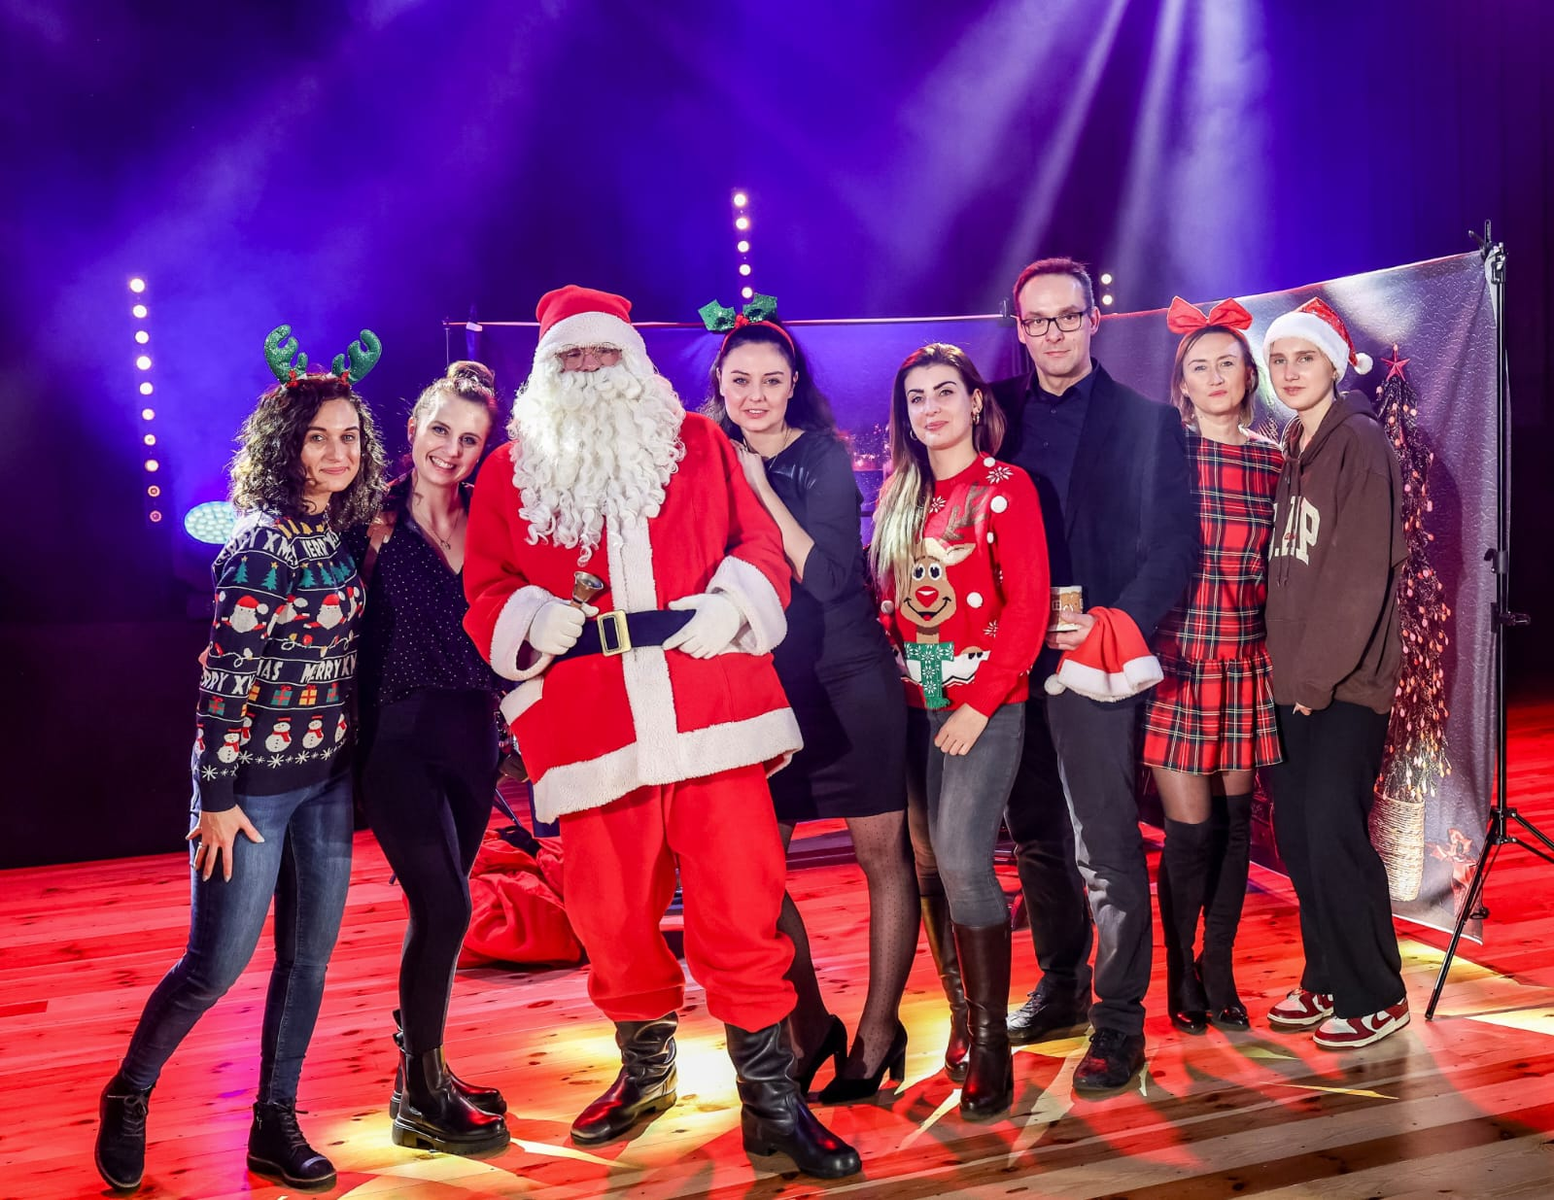W 2024 roku wydany został specjalny kalendarz, w którym główną rolę odegrały sosnowieckie organizacje pozarządowe.

Kalendarz wydrukowano w ilości 1000 sztuk i w pierwszej kolejności rozdano organizacjom pozarządowym biorącym udział w sesji zdjęciowej.

Kalendarze trafiły również do innych organizacji pozarządowych oraz do mieszkańców Sosnowca.

**W 2024 ROKU W SESJI ZDJĘCIOWEJ DO KALENDARZA WZIĘŁY UDZIAŁ 24 ORGANIZACJE.**

## Kampania „Zostaw 1,5% w Sosnowcu”

Sosnowieckie Centrum Organizacji Pozarządowych, jak co roku, w okresie rozliczeniowym prowadziło kampanię informacyjno-promocyjną pod hasłem „Zostaw swoje 1,5% w Sosnowcu”. Kampania ta miała na celu zachęcenie mieszkańców Sosnowca do przekazywania 1,5% podatku dochodowego od osób fizycznych na lokalne organizacje pożytku publicznego.



W ramach kampanii prowadzono następujące działania:

* Informacja na temat korzyści wynikających z przekazywania 1,5% podatku dochodowego od osób fizycznych umieszczona w mediach społecznościowych;
* Lista organizacji pozarządowych uprawnionych do pobierania 1,5% wraz z opisem ich działalności była dostępna na ulotkach oraz na stronie [www.wsparcie.sosnowiec.pl](http://www.wsparcie.sosnowiec.pl/);
* Wykaz sosnowieckich OPP został umieszczony na stronie Kuriera Miejskiego.

Zaproszono także organizacje do tworzenia i przekazywania własnych materiałów promocyjnych, filmików i artykułów ukazujących specyfikę działalności danej organizacji. Wszystkie materiały umieszczane były w mediach społecznościowych, na stronie internetowej [www.wsparcie.sosnowiec.pl](http://www.wsparcie.sosnowiec.pl/) oraz rozpowszechniane za pomocą Newslettera.

**Informacja w zakresie przekazywania 1%- od 2022 roku 1,5% podatku dochodowego na rzecz sosnowieckich organizacji pożytku publicznego za lata 2018-2023**

W Sosnowcu w analizowanym okresie wpływy z przekazywanego 1% podatku dochodowego dla organizacji pożytku publicznego z roku na rok ulegają zwiększeniu. Należy zaznaczyć, że od 2022 roku przekazujemy już nie 1% a 1,5% podatku od dochodów na rzecz organizacji pożytku publicznego. Kwota przekazana w 2018 roku wynosiła **951 175,33 zł** natomiast w 2024 roku (za rok 2023) mieszkańcy przekazali aż **4 817 457,30 zł.** Co oznacza prawie pięciokrotny wzrost przekazywanego podatku. Według wykazu Narodowego Instytutu Wolności w 2024 roku (za rok 2023) 1,5% podatku dochodowego można było oddać na jedną z 32 sosnowieckich organizacji pożytku publicznego lub na jeden z 13 sosnowieckich oddziałów terenowych organizacji ogólnopolskich.

**Sosnowieckimi organizacjami pozarządowymi, które rokrocznie zbierają największe środki z 1,5% podatku dochodowego są:**

|  |  |  |  |  |
| --- | --- | --- | --- | --- |
| **Lp.** | **Nazwa organizacji** | **Kwota za  2021 rok** | **Kwota za  2022 rok** | **Kwota za  2023 rok** |
| **1.** | Stowarzyszenie Opieki Nad Zwierzętami „Nadzieja na Dom” | 753 181,22 zł | 1 027 839,09 zł | 1 405 996,60 zł |
| **2.** | Hospicjum Sosnowieckie im. Św. Tomasza Ap. | 771 486,30 zł | 978 545,81 zł | 1 273 036,50 zł |
| **3.** | Pomóc Więcej | 769 328,48 zł | 1 100 553,96 zł | 1 233 406,40 zł |
| **4.** | Caritas Diecezji Sosnowieckiej | 202 054,67 zł | 228 380,48 zł | 307 927,00 zł |
| **5.** | Fundacja „Blisko Ciebie” | 142 214,46 zł | 307 804,30 zł | 240 762,60 zł |
| **6.** | Fundacja „Nieinni” | 39 960,00 zł | 107 385,90 zł | 91 018,20 zł |



## Festiwal Organizacji Pozarządowych

W roku 2024 Festiwal Organizacji Pozarządowych odbył się 1 czerwca w Parku Sieleckim.

W Festiwalu wzięło udział ponad 30 sosnowieckich organizacji pozarządowych, które przygotowały dla mieszkańców mnóstwo atrakcji, w tym: animacje dla dzieci, gry i zabawy, konkursy z nagrodami, pokazy sportowe, Bieg Smyka, wystawy rękodzieła, występy sceniczne, pokaz pierwszej pomocy, warsztaty i wiele innych.

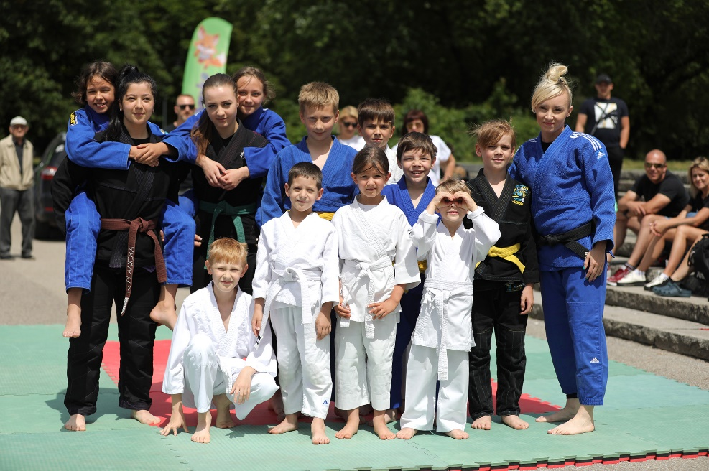

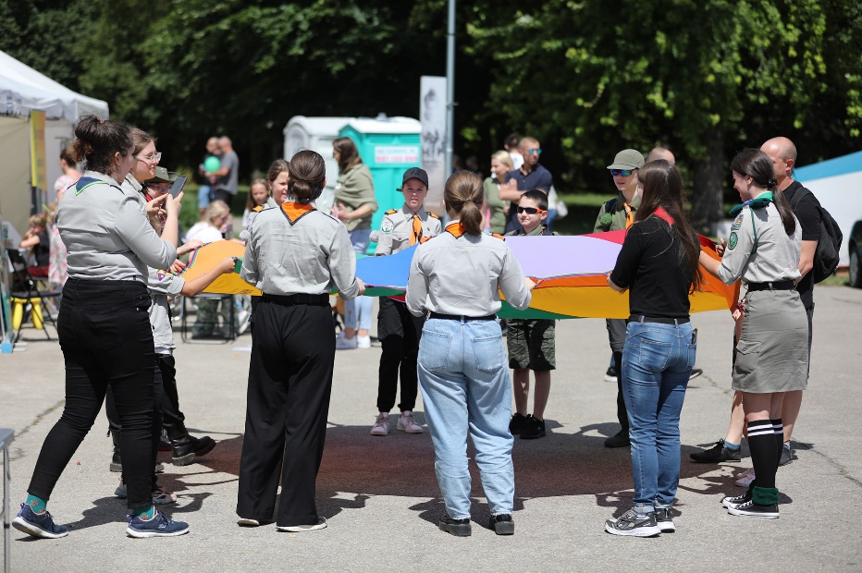

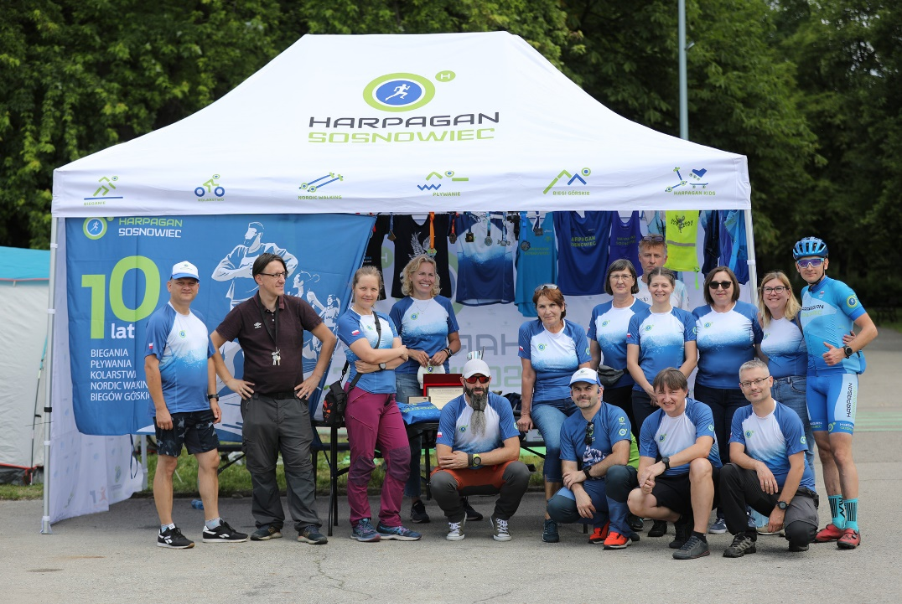

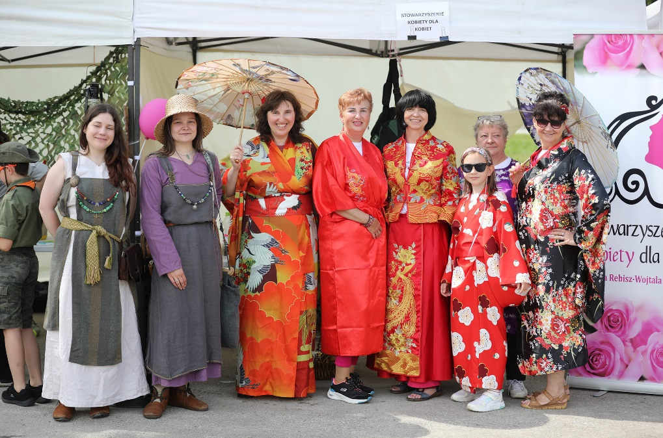



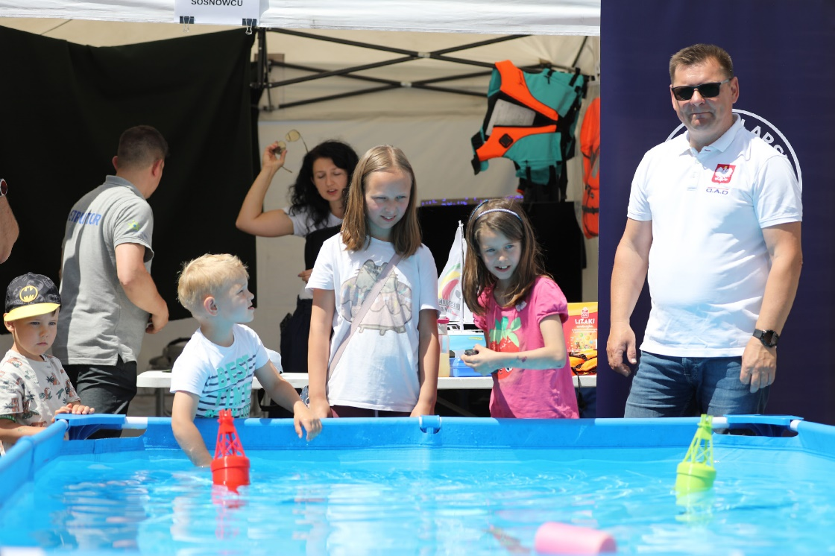

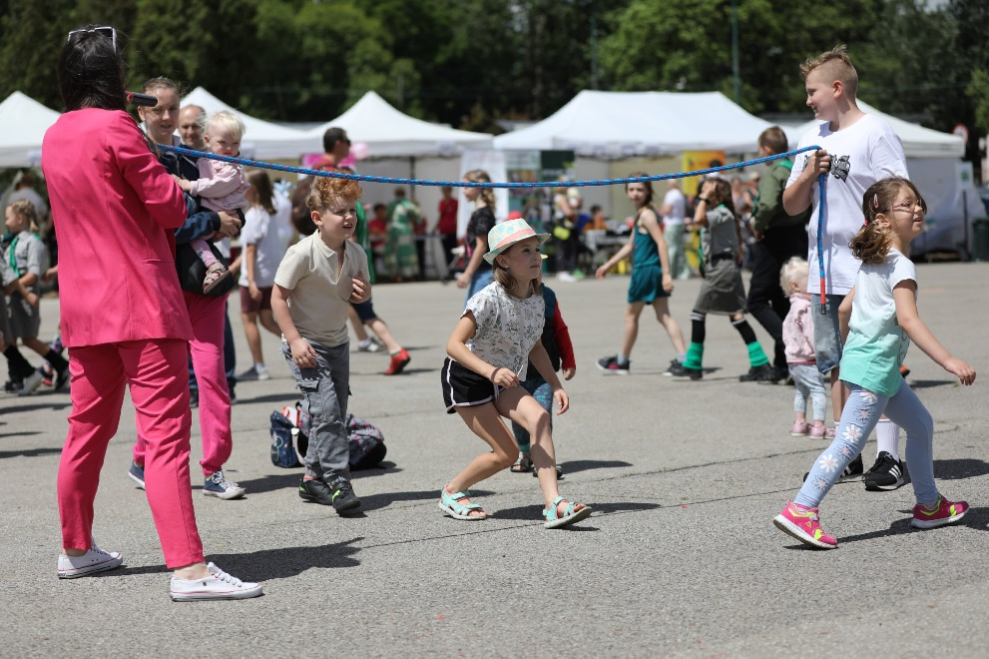

## Cel 5. PRZEKAZYWANIE ORGANIZACJOM POZARZĄDOWYM ZADAŃ PUBLICZNYCH DO REALIZACJI

## Zbiorcze zestawienie dotyczące przekazywania zadań publicznych

|  |  |
| --- | --- |
| **Liczba otwartych konkursów ofert** | **22** |
| **Liczba ofert złożonych w ramach konkursów ofert** | **198** |
| **Liczba zawartych umów na realizację zadań publicznych w ramach konkursów ofert** | **173** |
| **Wysokość środków finansowych przekazanych organizacjom na realizację zadań publicznych** | **8 180 886,65** |
| **Liczba organizacji, które otrzymały dofinansowanie z budżetu miasta na realizację zadań publicznych** | **80** |
| **Liczba umów rozwiązanych lub od których odstąpiono** | **0\*** |
| **Wysokość środków finansowych zaangażowanych przez organizacje na realizację zadań publicznych** | **1 227 996,41** |
| **Liczba uczestników biorących udział w zadaniach publicznych realizowanych przez organizacje** | **22 008** |
| **Liczba ofert złożonych na podstawie art. 19a Ustawy** | **30** |
| **Liczba zawartych umów na realizację zadań publicznych w trybie pozakonkursowym tzw. małe granty (art. 19a Ustawy)** | **20** |
| **Wysokość środków finansowych przyznanych organizacjom na realizację zadań publicznych z pominięciem otwartych konkursów ofert (tzw. małe granty)** | **106 200,00** |
| **Liczba złożonych przez organizację ofert na realizacje zadań publicznych** | **228\*\*** |

* informacja dotyczy umów, które zostały zawarte, a następnie od nich odstąpiono lub je rozwiązano

** informacja dotyczy wszystkich trybów składania ofert na realizację zadań publicznych

## Cel 6. INTEGRACJA ŚRODOWISKA SOSNOWIECKICH ORGANIZACJI POZARZĄDOWYCH

W roku 2024 Stowarzyszenie Pomagamy Sercem wraz z Fundacją Eko World zorganizowało w Sosnowieckim Centrum Organizacji Pozarządowych „Śniadanie Wielkanocne dla seniorów”.

Na terenie zmodernizowanego ogrodu mieszczącego się przy Sosnowieckim Centrum Organizacji Pozarządowych organizowane są spotkania integracyjne przy ognisku. W roku 2024 Stowarzyszenie Pomagamy Sercem wraz z Fundacją Eko World zorganizowało piknik integracyjny dla sosnowieckich seniorów. Ponadto Stowarzyszenie Aktywny Senior zorganizowało ognisko dla członków Stowarzyszenia.

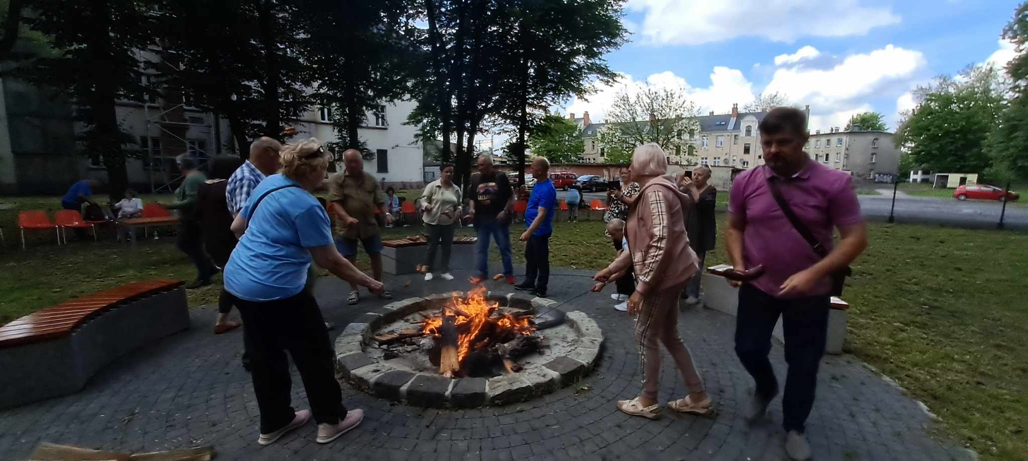

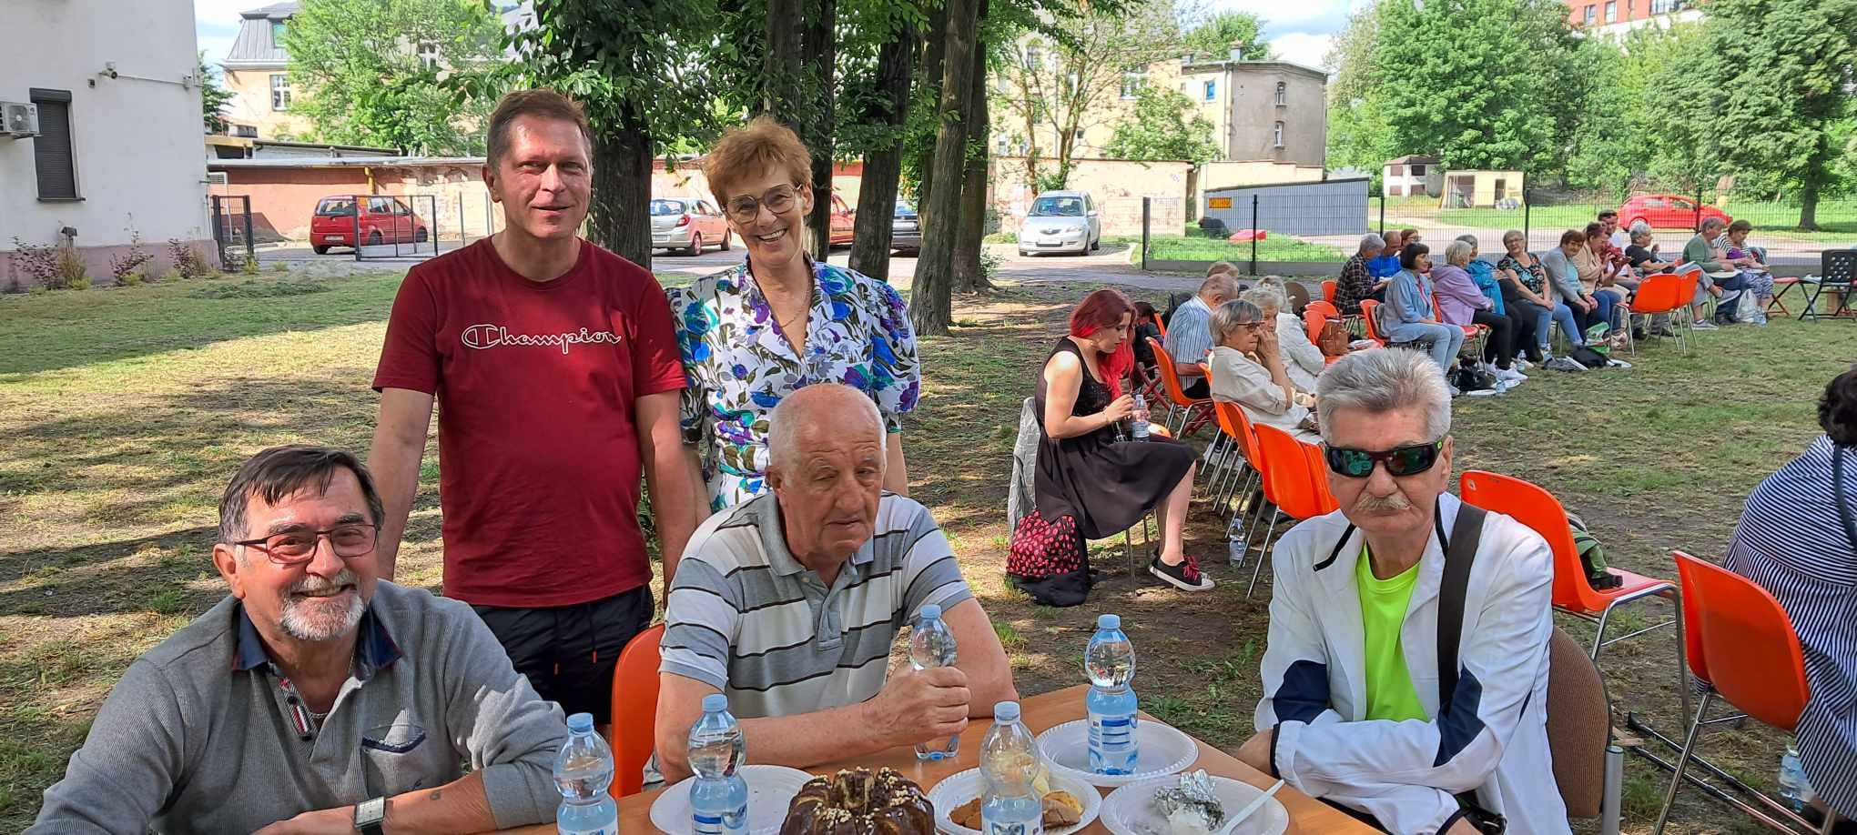

## Cel 7. WZMACNIANIE POTENCJAŁU ORGANIZACJI POZARZĄDOWYCH: PORADNICTWO, DORADZTWO I SZKOLENIA

Pracownicy Sosnowieckiego Centrum Organizacji Pozarządowych udzielają porad z zakresu funkcjonowania organizacji, pozyskiwania przez nie środków na działalność, często pomagają przy formalnościach związanych z załatwianiem spraw w urzędach. W 2024 roku często korzystano z poradnictwa SCOP w zakresie rejestracji, prowadzenia oraz likwidacji organizacji pozarządowych. SCOP organizowało także poradnictwo specjalistyczne. W 2024 roku odbyło się w sumie 12 spotkań o charakterze doradczym prowadzonych przez specjalistę z zakresu księgowości.

W roku 2024 zorganizowano trzy szkolenia dla sosnowieckich organizacji pozarządowych:

* szkolenie „*Standardy ochrony małoletnich i zasady bezpiecznej rekrutacji personelu w ngo. Zadania, obowiązki i odpowiedzialność za opracowanie i wdrożenie procedur”.* Celem szkolenia było przygotowanie kadry zarządzającej ngo do realizacji obowiązku opracowania i wdrożenia procedur ochrony dzieci, dokumentowania zadania oraz przygotowanie i implementacja procedur dostosowanych do specyfiki danego podmiotu. Szkolenie odbyło się dnia 20 kwietnia 2024 r.;
* szkolenie dla sosnowieckich organizacji pozarządowych dotyczące obowiązków formalno-prawnych i księgowych związanych z prowadzeniem ngo, w tym m.in. władz w stowarzyszeniu, ich organów i kompetencji, znaczenia statutu/regulaminu, sposobu dokonywania zmian w organizacji, specyfiki rachunkowości w organizacji pozarządowej, zamknięcia roku obrachunkowego, zewnętrznej kontroli finansowej w organizacji, procedury uzyskania statusu OPP. Szkolenie odbyło się dnia 23 października 2024 r.;
* szkolenie dla sosnowieckich klubów sportowych i uczniowskich klubów sportowych dotyczące sposobu prowadzenia tej formy organizacji, działalności odpłatnej i nieodpłatnej, umów sponsoringowych i promocji, sposobu prowadzenia księgowości i dokumentów regulujących politykę rachunkową klubów, konsekwencji prac zmierzających do wprowadzenia KSeF. Szkolenie odbyło się dnia 13 listopada 2024 r.

Szkolenia były bezpłatne dla organizacji pozarządowych i odbyły się w siedzibie Sosnowieckiego Centrum Organizacji Pozarządowych.

Ponadto Stowarzyszenie Aktywności Obywatelskiej Bona Fides zorganizowało w dniu 24 czerwca 2024 r. w  Sosnowieckim Centrum Organizacji Pozarządowych warsztaty pt*. Jak wpływać na decyzje władz na poziomie lokalnym*. Uczestnicy warsztatów zapoznali się z narzędziami partycypacji społecznej, dzięki którym mieszkańcy mogą wpływać na przebieg procesów decyzyjnych i proponować praktyczne rozwiązania lokalnych problemów. Wśród narzędzi, które omówiono podczas szkolenia, były m.in. konsultacje społeczne, ale także inicjatywa lokalna, wnioski i petycje, zespoły o charakterze doradczym i inicjatywnym oraz obywatelska inicjatywa uchwałodawcza.

## Cel 8. PARTYCYPACYJNE TWORZENIE SYSTEMOWYCH I PROGRAMOWYCH ROZWIĄZAŃ W SFERZE ZADAŃ PUBLICZNYCH

## Konsultacje społeczne

**W roku 2024 przedstawiono do konsultacji organizacjom pozarządowym następujące projekty uchwał, stanowiące akty prawa miejscowego:**

* Program współpracy Miasta Sosnowca z organizacjami pozarządowymi oraz podmiotami prowadzącymi działalność pożytku publicznego na rok 2025;
* projekt Uchwały Rady Miejskiej w Sosnowcu w sprawie ograniczenia działalności Zakładu Lecznictwa Ambulatoryjnego w Sosnowcu przy ul. Wawel 15;
* projekt uchwały Rady Miejskiej w sprawie nadania statutu Miejskiemu Ośrodkowi Pomocy Społecznej   
  w Sosnowcu;
* projekt uchwały Rady Miejskiej w sprawie zmian w uchwale Nr 1351/LXXXV/2024 Rady Miejskiej   
  w Sosnowcu z dnia 25 stycznia 2024 r. w sprawie określenia szczegółowych warunków przyznawania   
  i odpłatności za usługi opiekuńcze i specjalistyczne usługi opiekuńcze, z wyłączeniem specjalistycznych usług opiekuńczych dla osób z zaburzeniami psychicznymi, oraz szczegółowych warunków częściowego lub całkowitego zwolnienia od opłat, jak również trybu ich pobierania, a także szczegółowych warunków przyznawania usług sąsiedzkich, wymiaru i zakresu usług sąsiedzkich oraz sposobu rozliczania takich usług;
* projekt uchwały Rady Miejskiej w sprawie określenia szczegółowych warunków przyznawania   
  i odpłatności za usługi opiekuńcze i specjalistyczne usługi opiekuńcze, z wyłączeniem specjalistycznych usług opiekuńczych dla osób z zaburzeniami psychicznymi, oraz szczegółowych warunków częściowego lub całkowitego zwolnienia od opłat, jak również trybu ich pobierania, a także szczegółowych warunków przyznawania usług sąsiedzkich, wymiaru i zakresu usług sąsiedzkich oraz sposobu rozliczania takich usług.

Do projektów uchwał nie wniesiono uwag.

## Rada Sportu

Rada Sportu w Sosnowcu działa na podstawie Zarządzenia Nr 1009 Prezydenta Miasta Sosnowca z dnia 23 października 2015 roku, a skład Rady Sportu w kadencji 2021-2024 został ustalony Zarządzeniem Nr 635 Prezydenta Miasta Sosnowca z dnia 23 grudnia 2020 roku.

W roku 2024 skład Rady Sportu przedstawiał się następująco:

1. Bil Andrzej – TMS Zagłębie;
2. Dadzibug Eugeniusz – Sosnowiecki Klub Karate;
3. Dominik Tomasz – Zagłębiowski Klub Szermierczy;
4. Frączek Jarosław – UKS Zagłębie;
5. Hrabia Arkadiusz – Miejski Ośrodek Sportu i Rekreacji;
6. Koniusz Krzysztof – MKS Fortis;
7. Mikołajek Radosław – MUKS;
8. Mizia Maciej – KS Górnik;
9. Ościłowicz Ewa – Miejski Ośrodek Sportu i Rekreacji;
10. Pajdak Paweł – Klub Karate OYAMA;
11. Rotkegel Beata – MKS MOS Sosnowiec;
12. Twardowski Robert – KS Budowlani;
13. Szydło Stanisław – UKS Huragan Sosnowiec;
14. Wesołowski Krzysztof – Polskie Towarzystwo Sportów Ekstremalnych;
15. Wójcik Rafał – UKS Piłkarz.

W roku 2024 odbyło się pięć posiedzeń członków Rady Sportu, podczas których zostały omówione następujące tematy:

**Posiedzenie I - 25.01.2024 r.**

Podczas pierwszego posiedzenia członków Rady Sportu zostały omówione dwa tematy:

**Miejski Plebiscyt Sportowy Roku 2023**

Członkowie Rady Sportu omówili projekt regulaminu Miejskiego Plebiscytu Sportowego Roku 2023. Głównym organizatorem Plebiscytu był Prezydent Miasta Sosnowca, obsługę organizacyjno-techniczną prowadził Miejski Ośrodek Sportu i Rekreacji w Sosnowcu.

Głównym celem Plebiscytu było wyłonienie laureatów nagród w pięciu kategoriach: Sportowiec Roku 2023, Sportowa Nadzieja Roku 2023, Trener Roku 2023, Drużyna Roku 2023, Najpopularniejszy Sportowiec Roku 2023.

Celami pośrednimi były: promocja sportu, promocja wysokich wyników sportowych osiągniętych przez sosnowieckich zawodników w roku 2023, wpływanie na wzrost zainteresowania sportem wśród mieszkańców Sosnowca.

Mieszkańcy Sosnowca poprzez głosowanie za pośrednictwem strony internetowej wyłonili: Najpopularniejszego Sportowca 2023 roku, a w pozostałych kategoriach laureaci zostali wyłonieni przez Kapitułę Plebiscytu pod przewodnictwem Prezydenta Miasta Sosnowca.

Rada Sportu nie wniosła uwag do niniejszego projektu i pozytywnie zaopiniowała przedmiotowy projekt.

W sprawach bieżących członkowie Rady Sportu poruszyli tematy związane z bieżącymi planami remontowymi obiektów sportowych administrowanych przez MOSiR Sosnowiec, które to remonty zaplanowane zostały do realizacji w roku 2024.

**Organizacja i współorganizacja imprez sportowych w roku 2024**

W roku 2024 MOSiR Sosnowiec miał na celu zorganizowanie 14 imprez o charakterze sportowo-rekreacyjnym,  
w tym organizację zimowego i letniego wypoczynku dzieci i młodzieży, tj. Akcja Zima, Akcja Lato oraz organizacja półkolonii dla dzieci.

Członkowie Rady Sportu zapoznali się z przykładowymi budżetami organizacji wydarzeń sportowych.

Ponadto MOSiR Sosnowiec realizuje Gminny Program Profilaktyki i Rozwiązywania Problemów Alkoholowych oraz Przeciwdziałania Narkomanii na lata 2022-2025 Sosnowiec z zakresu profilaktyki problemów uzależnień, pn. Bliżej Siebie – Radość życia oraz Bliżej Siebie – Razem nad wodą.

Ponadto w ramach zaplanowanego budżetu na rok 2024 MOSiR Sosnowiec zamierzał współorganizować  
z organizacjami pozarządowymi imprezy sportowo-rekreacyjne i eventy po wcześniejszym zatwierdzeniu takowej organizacji przez dyrektora MOSiR Sosnowiec. Omówiono zgłoszone propozycje.

**Posiedzenie II - 14.03.2024 r.**

Podczas drugiego posiedzenia członków Rady Sportu omówiono jeden temat:

**Miejski Plebiscyt Sportowy Roku 2023 – weryfikacja wniosków**

Regulamin Miejskiego Plebiscytu Sportowego za rok 2023 został zatwierdzony Zarządzeniem nr 15/2024 Dyrektora Miejskiego Ośrodka Sportu i Rekreacji w Sosnowcu z dnia 8 lutego 2024 roku.

Członkowie Rady Sportu zweryfikowali wnioski, które wpłynęły w ogłoszonym przez Prezydenta Miasta Sosnowca Miejskim Plebiscycie Sportowym Roku 2023.

Łącznie złożono 15 wniosków, z rozbiciem na poszczególne kategorie:

Sportowiec Roku 2023 – 3 wnioski;

Sportowa Nadzieja Roku 2023 - 3 wnioski;

Trener Roku 2023 - 3 wnioski;

Drużyna Roku 2023 - 4 wnioski;

Najpopularniejszy Sportowiec Roku 2023 – 2 wnioski.

Laureaci kategorii: Sportowiec Roku 2023, Sportowa Nadzieja Roku 2023, Trener Roku 2023, Drużyna Roku 2023 zostali wyłonieni przez Kapitułę Plebiscytu, a laureat kategorii Najpopularniejszy Sportowiec Roku 2023 został wyłoniony przez mieszkańców Sosnowca poprzez głosowanie internetowe.

Wyniki zostały ogłoszone podczas Sosnowieckiej Gali Sportu, która odbyła się w dniu 6 kwietnia 2024 roku w obiekcie Arena Sosnowiec Arcelor Mittal Park.

**Posiedzenie III - 23.05.2024 r.**

Podczas trzeciego posiedzenia członków Rady Sportu omówiono dwa tematy:

**Miejski Plebiscyt Sportowy – propozycja wprowadzenia kategorii przyznawania nagrody dla sportowca niepełnosprawnego**

Członkowie Rady Sportu omówili zasadność wprowadzenia w Miejskim Plebiscycie Sportowym dodatkowej kategorii – "Sportowiec Niepełnosprawny". Jednogłośnie podjęto decyzję, iż kategoria nie będzie wprowadzona. Sportowcy niepełnosprawni mają prawo składać wnioski w kategorii Sportowiec Roku. Do tej pory, żaden sportowiec niepełnosprawny nie składał wniosku w ogłaszanych w latach ubiegłych Miejskich Plebiscytach Sportowych.

**Omówienie organizacji letniego wypoczynku dzieci i młodzieży – Akcja Lato 2024**

Miejski Ośrodek Sportu i Rekreacji corocznie organizuje szeroką ofertę rekreacyjno-sportową dla lokalnej społeczności spędzającej lato w mieście. Kluczowym punktem oferty jest organizacja i przeprowadzenie w ramach letniego wypoczynku dzieci i młodzieży miejskich półkolonii, których adresatami są uczniowie szkół podstawowych. Zgodnie z przyjętymi założeniami półkolonie mają formę wypoczynku ukierunkowanego na aktywizację sportową dzieci i młodzieży. Podczas każdego turnusu przygotowany jest szereg zajęć sportowo – rekreacyjnych. Przywołane zajęcia odbywają się w 8 pięciodniowych turnusach tj. od poniedziałku do piątku w 8 grupach tematycznych, w każdej 12 uczestników, których program dostosowany jest do wieku półkolonistów.

Podczas organizacji zajęć dla uczestników półkolonii wykorzystywana jest, przede wszystkim, miejska baza sportowa, ale także obiekty komercyjne, które poza tym, że gwarantują profesjonalną obsługę, to także dopasowują ofertę do wieku dziecka, tak jak w przypadku zajęć na ściance wspinaczkowej,  
czy w parku trampolin.

Miejski Ośrodek Sportu i Rekreacji jako organizator półkolonii zapewnia obsadę kadrową, czyli zatrudnia wychowawców kolonijnych, legitymujących się odpowiednimi uprawnieniami. Uczestnicy półkolonii ubezpieczeni są od następstw nieszczęśliwych wypadków.

Miejski Ośrodek Sportu i Rekreacji w Sosnowcu, wykonując przepisy rozporządzenia Ministra Edukacji Narodowej w sprawie warunków, jakie muszą spełniać organizatorzy wypoczynku dla dzieci i młodzieży szkolnej, a także zasad jego organizowania i nadzorowania, jako organizator półkolonii dokonuje ich zgłoszenia w Kuratorium Oświaty w Katowicach.

Kolejnym punktem przygotowanym dla mieszkańców w okresie wakacji jest udostępnianie przez MOSiR Sosnowiec miejskiej bazy sportowej - przede wszystkim Kąpieliska Stawiki oraz Pływalni Letnich znajdujących się przy ul. Wojska Polskiego 181 i 3 Maja 41.

Do dyspozycji mieszkańców pozostają również całoroczne obiekty sportowe administrowane przez MOSiR Sosnowiec.

**Posiedzenie IV - 24.10.2024 r.**

Podczas czwartego posiedzenia członków Rady Sportu omówiono dwa tematy:

**Miejski Plebiscyt Sportowy Roku 2024**

Członkowie Rady Sportu omówili projekt regulaminu Miejskiego Plebiscytu Sportowego Roku 2024. Głównym organizatorem Plebiscytu był Prezydent Miasta Sosnowca, obsługę organizacyjno-techniczną prowadził Miejski Ośrodek Sportu i Rekreacji w Sosnowcu.

Główny cel Plebiscytu to wyłonienie laureatów nagród w pięciu kategoriach: Sportowiec Roku 2024, Sportowa Nadzieja Roku 2024, Trener Roku 2024, Drużyna Roku 2024, Najpopularniejszy Sportowiec Roku 2024. Celami pośrednimi były: promocja sportu, promocja wysokich wyników sportowych osiągniętych przez sosnowieckich zawodników w roku 2024, wpływanie na wzrost zainteresowania sportem wśród mieszkańców Sosnowca.

Mieszkańcy Sosnowca poprzez głosowanie za pośrednictwem strony internetowej wyłonili: Najpopularniejszego Sportowca 2024 roku, a w pozostałych kategoriach laureaci zostali wyłonieni przez Kapitułę Plebiscytu pod przewodnictwem Prezydenta Miasta Sosnowca.

Rada Sportu nie wniosła uwag do niniejszego projektu i pozytywnie zaopiniowała przedmiotowy projekt.

**Omówienie przygotowań do Sosnowieckiej Gali 2025**

Podczas posiedzenia Przewodniczący Rady Sportu przedstawił wstępny zakres przygotowań organizacji Sosnowieckiej Gali, podczas której po raz pierwszy zostaną wręczone nagrody w dziedzinie kultury oraz zostaną ogłoszeni laureaci Miejskiego Plebiscytu Sportowego Roku 2024.

Sosnowiecka Gala odbyła się w dniu 18 stycznia 2025 roku w obiekcie Zagłębiowskiego Parku Sportowego - Arena Sosnowiec Arcelor Mittal Park. Zaproszenia na galę były powiązane z uiszczeniem cegiełki na rzecz budowy w Sosnowcu pomnika Powstańców Styczniowych. Z uiszczenia umownej cegiełki byli zwolnieni nominowani sportowcy Miejskiego Plebiscytu Sportowego.

**5. Posiedzenie V - 19.12.2024 r.**

Posiedzenie piąte członków Rady Sportu było ostatnim posiedzeniem kadencji Rady Sportu powołanej na lata 2021-2024.

Przewodniczący Rady Sportu w imieniu Prezydenta Miasta Sosnowca wręczył członkom listy – "podziękowania" za pracę na rzecz rozwoju i promocji sosnowieckiego sportu.

Poinformował o naborze wniosków kandydatów do Rady Sportu na kolejną kadencję na lata 2025-2028.   
Informacja o naborze została rozesłana mailowo do podmiotów działających w obszarze sosnowieckiego sportu. Nabór wniosków trwał do dnia 7 stycznia 2025 roku.

Podczas posiedzenia członków Rady Sportu omówiono dwa tematy:

**Omówienie wydarzeń rekreacyjno-sportowe planowanych w roku 2025 przez Miejski Ośrodek Sportu i Rekreacji w Sosnowcu**

Członkowie Rady Sportu zapoznali się ze wstępnym kalendarzem imprez i wydarzeń rekreacyjno-sportowych planowanych przez MOSiR Sosnowiec. W roku 2025 MOSiR Sosnowiec ma na celu zorganizowanie 14 imprez  
o charakterze sportowo-rekreacyjnym, w tym organizację zimowego i letniego wypoczynku dzieci i młodzieży, tj. Akcja Zima, Akcja Lato oraz organizacja półkolonii dla dzieci.

Członkowie Rady Sportu zapoznali się z przykładowymi budżetami organizacji wydarzeń sportowych.

Ponadto MOSiR Sosnowiec dalej będzie realizował Gminny Program Profilaktyki i Rozwiązywania Problemów Alkoholowych oraz Przeciwdziałania Narkomanii na lata 2022-2025 Sosnowiec z zakresu profilaktyki problemów uzależnień, pn. Bliżej Siebie – Radość życia oraz Bliżej Siebie – Razem nad wodą.

Ponadto w ramach zaplanowanego budżetu na rok 2025 MOSiR Sosnowiec będzie współorganizował  
z organizacjami pozarządowymi imprezy sportowo-rekreacyjne i eventy po wcześniejszym zatwierdzeniu takowej organizacji przez dyrektora MOSiR Sosnowiec.

**Miejski Plebiscyt Sportowy Roku 2024 – weryfikacja złożonych wniosków**

Regulamin Miejskiego Plebiscytu Sportowego Roku 2024 został zatwierdzony Zarządzeniem nr 70/2024 Dyrektora Miejskiego Ośrodka Sportu i Rekreacji w Sosnowcu z dnia 25 listopada 2024 roku.

W ogłoszonym przez Prezydenta Miasta Sosnowca Miejskim Plebiscycie Sportowym Roku 2024 wpłynęło 40 wniosków, w rozbiciu na poszczególne kategorie:

Sportowa Nadzieja Roku 2024 - 10 wniosków;

Trener Roku 2024 - 7 wniosków;

Sportowiec Roku 2024 – 10 wniosków;

Drużyna Roku 2024 – 8 wniosków;

Najpopularniejszy Sportowiec Roku 2024 – 5 wniosków.

Laureaci kategorii: Sportowiec Roku 2024, Sportowa Nadzieja Roku 2024, Trener Roku 2024, Drużyna Roku 2024 zostali wyłonieni przez Kapitułę Plebiscytu, a laureat kategorii Najpopularniejszy Sportowiec Roku 2024 został wybrany przez mieszkańców Sosnowca poprzez głosowanie internetowe.

Laureaci zostali ogłoszeni podczas Sosnowieckiej Gali, która odbyła się 18 stycznia 2025 roku w obiekcie Arena Sosnowiec Arcelor Mittal Park.

## Sosnowiecka Rada Działalności Pożytku Publicznego

Sosnowiecka Rada Działalności Pożytku Publicznego została powołana Zarządzeniem Prezydenta Miasta Sosnowca z dnia 26 czerwca 2024 na kadencję 2024 – 2027.

W składzie Rady znaleźli się:

**PRZEDSTAWICIELE ORGANIZACJI POZARZĄDOWYCH**

* Pani Zuzanna Teper-Solarz- Stowarzyszenie MOCnaMoc
* Pan Tomasz Ryrak – Fundacja im. Brata Alberta
* Pani Roksana Rogala- Nowińska – Stowarzyszenie Twórców Sztuki „Passionis”
* Pan Paweł Pełka – Klub Żeglarski Zagłębie w Sosnowcu
* Pan Tomasz Kleszcz – AKS 2020 Górnik Niwka Sosnowiec
* Pan Grzegorz Majewski – Kolejowy Klub Sportowy „Czarni” Sosnowiec

**PRZEDSTAWICIELE RADY MIEJSKIEJ W SOSNOWCU:**

* Pani Beata Jankowska – Radna Miasta Sosnowiec
* Pan Maciej Szafraniec– Radny Miasta Sosnowiec.

**PRZEDSTAWICIELE WYDZIAŁÓW URZĘDU MIEJSKIEGO:**

* Pani Paulina Adamus – Przedstawiciel Wydziału Współpracy z Organizacjami Pozarządowymi
* Pani Olga Klank - Przedstawiciel Wydziału Współpracy z Organizacjami Pozarządowymi
* Pani Kamila Orkisz- Błaszkiewicz – Przedstawiciel Wydziału Polityki Społecznej
* Pani Dobrawa Skonieczna – Gawlik – Przedstawiciel Wydziału Kultury i Promocji Miasta.

W 2024 roku odbyły się trzy posiedzenia Sosnowieckiej Rady Działalności Pożytku Publicznego kadencji 2024 – 2027. Podczas inauguracyjnego posiedzenia Pani Pełnomocnik ds. Funduszy Zewnętrznych i Polityki Społecznej Monika Holewa wręczyła członkom Rady imienne nominacje, pogratulowała wygranych wyborów oraz życzyła owocnej współpracy w nowej kadencji. Na pierwszym posiedzeniu wybrano również Prezydium Rady. Przewodniczącym Sosnowieckiej Rady Działalności Pożytku Publicznego na lata 2024-2027 został Pan Paweł Pełka, Zastępcą Przewodniczącego została Pani Roksana Rogala-Nowińska. Na kolejnym posiedzeniu, które odbyło się w dniu 02.09.2024 roku, członkowie Rady przyjęli Regulamin, który określa organizację wewnętrzną oraz tryb pracy Rady. Zaopiniowano pozytywnie Program Współpracy miasta Sosnowca z organizacjami pozarządowymi oraz podmiotami prowadzącymi działalność pożytku publicznego na rok 2025. Spotkanie Rady odbyło się w siedzibie Kolejowego Klubu Sportowego „Czarni” w Sosnowcu przy Alei Mireckiego 31, gdzie Pan Grzegorz Majewski zapoznał członków Rady z charakterystyką działania Klubu oraz zaprezentował obiekt.

Zgodnie z propozycją Pana Przewodniczącego Pawła Pełki członkowie rady nowej kadencji w roku 2024 odbywali dyżury, podczas których byli dostępni dla przedstawicieli sosnowieckich organizacji pozarządowych. Dyżury odbywały się w Sosnowieckim Centrum Organizacji Pozarządowych przy ulicy Plac Kościuszki 5.

W dniu 17 października Pan Przewodniczący wraz z Panią Zuzanną Teper-Solarz wzięli udział   
w posiedzeniu Rady Działalności Pożytku Publicznego Województwa Śląskiego. Podczas spotkania mieli okazję zaprezentować strukturę organizacyjną Sosnowieckiej Rady oraz zapoznać się z przedstawicielami Rad z ościennych miast.

Ostatnie posiedzenie Rady w 2024 roku odbyło się w dniu 06.11.2024 roku w siedzibie Warsztatu Terapii Zajęciowej Fundacji im. Brata Alberta w Sosnowcu przy ulicy Mikołajczyka 55, na zaproszenie Pana Tomasza Ryraka. Pan Tomasz przedstawił specyfikę pracy WTZ oraz opowiedział o dostępnych formach pomocy dla podopiecznych Fundacji.

Podczas ostatniego posiedzenia w 2024 roku ustalono ramowy program prac na kolejny rok.



**Sprawozdanie zostało przygotowane przez Sosnowieckie Centrum Organizacji Pozarządowych – Urząd Miejski w Sosnowcu**

## LISTA DOTACJI PRZYZNANYCH W 2024 ROKU

1. Otwarty konkurs ofert na realizację w 2024 roku zadań publicznych Miasta Sosnowca w zakresie wspierania i upowszechniania kultury fizycznej oraz w zakresie turystyki i krajoznawstwa

|  |  |  |  |
| --- | --- | --- | --- |
| Lp. | Nazwa Oferenta | Nazwa Zadania Publicznego | Kwota dotacji |
| 1. | „Towarzystwo Miłośników Szermierki – ZAGŁĘBIE” | Szkolenie dzieci i młodzieży w TMS – Zagłębie w roku 2024 | 95 000,00 |
| 2. | Uczniowski Klub Sportowy „Dwójka” przy Gimnazjum nr 2 w Sosnowcu | Sportowe szkolenie dzieci i młodzieży w tenisie stołowym | 10 000,00 |
| 3. | Międzyszkolny Klub Sportowy – Międzyszkolny Ośrodek Sportowy „Płomień” w Sosnowcu | Sportowe szkolenie dzieci i młodzieży w kategoriach wiekowych niższych niż kategoria seniorska – lekkoatletyka | 22 000,00 |
| 4. | Międzyszkolny Klub Sportowy – Międzyszkolny Ośrodek Sportowy „Płomień” w Sosnowcu | Szkolenie w zakresie piłki siatkowej halowej i plażowej | 22 000,00 |
| 5. | Uczniowski Klub Sportowy „Orlęta” w Sosnowcu | Sportowe szkolenie dzieci i młodzieży w kategoriach wiekowych niższych niż kategoria seniorska w dyscyplinie hokej na trawie | 13 500,00 |
| 6. | Uczniowski Klub Sportowy „Orlęta” w Sosnowcu | Wspieranie i upowszechnianie kultury fizycznej: Sportowe szkolenie dzieci i młodzieży w kategoriach wiekowych niższych niż kategoria seniorska w dyscyplinie sportowej cheerleaders | 6 600,00 |
| 7. | Klub Sportowy „Górnik” Sosnowiec | Sportowe szkolenie dzieci i młodzieży w sekcji pływackiej K.S. Górnik Sosnowiec | 32 000,00 |
| 8. | Klub Sportowy „Górnik” Sosnowiec | Wspieranie i upowszechnianie kultury fizycznej: Sportowe szkolenie dzieci i młodzieży w sekcji piłki nożnej w kategoriach wiekowych niższych niż kategoria seniorska | 30 000,00 |
| 9. | Klub Sportowy „Górnik” Sosnowiec | Przygotowanie do udziału w zawodach bokserskich dzieci i młodzieży | 27 000,00 |
| 10. | Sportowe Zagłębie 1906 | Szkolenie dzieci i młodzieży w dyscyplinie boks | 8 000,00 |
| 11. | Klub Sportowy  „JAS–FBG” Sosnowiec | Udział w rozgrywkach koszykówki i mini koszykówki dzieci i młodzieży | 75 000,00 |
| 12. | Uczniowski Klub Sportowy Zagłębie Sosnowiec | Sportowe szkolenie dzieci i młodzieży w kategoriach wiekowych niższych niż kategoria seniorska | 255 000,00 |
| 13. | Kolejowy Klub Sportowy „Czarni” Sosnowiec | Piłkarskie Szkolenie dzieci i młodzieży w 2024 roku | 70 000,00 |
| 14. | Klub Sportowy WATAHA FIGHT CLUB | Sportowe szkolenie dzieci i młodzieży w Judo i Ju-jitsu | 7 000,00 |
| 15. | Zagłębiowski Klub Szermierczy | Szkolenie dzieci i młodzieży w ZKS Sosnowiec | 95 000,00 |
| 16. | Klub Sportowy „Budowlani” | Sportowe szkolenie dzieci i młodzieży w judo/ju-jitsu | 85 000,00 |
| 17. | Klub Żeglarski „Zagłębie” w Sosnowcu | Szkolenie żeglarskie dzieci w klasie OPTIMIST – CADET - SIGMA | 20 000,00 |
| 18. | Uczniowski Klub Sportowy „Huragan” przy Szkole Podstawowej nr 45 w Sosnowcu | Sportowe szkolenie dzieci i młodzieży w kategoriach wiekowych niższych niż kategoria seniorska | 26 000,00 |
| 19. | Uczniowski Klub Sportowy „Huragan” przy Szkole Podstawowej nr 45 w Sosnowcu | Prowadzenie szkolenia i współzawodnictwa sportowego dzieci i młodzieży przez sekcję tenisa stołowego UKS Huragan Sosnowiec | 13 000,00 |
| 20. | Klub Sportowy „Górnik” Sosnowiec | Przygotowanie do współzawodnictwa sportowego w kategorii seniorskiej oraz udział w tym współzawodnictwie w dyscyplinach zespołowych | 9 600,00 |
| 21. | Uczniowski Klub Sportowy „Piłkarz” Sosnowiec | Sportowe szkolenie dzieci i młodzieży w dyscyplinie piłka nożna w klubie UKS Piłkarz Sosnowiec | 18 000,00 |
| 22. | Klub Sportowy ZEW Sosnowiec | Akademia Piłkarska KS ZEW - 2024 | 30 000,00 |
| 23. | Amatorski Klub Sportowy 2020 Górnik Niwka Sosnowiec | Szkolenie dzieci i młodzieży AKS GÓRNIK NIWKA 2020 | 50 000,00 |
| 24. | Młodzieżowe Towarzystwo Sportowe „Płomień – Milowice” | Sportowe szkolenie dzieci i młodzieży w kategoriach wiekowych niższych niż kategoria seniorska | 5 000,00 |
| 25. | Klub Sportowy „Górnik” Sosnowiec | Rozgrywki II Ligi Futsalu | 40 000,00 |
| 26. | Kolejowy Klub Sportowy „CZARNI” Sosnowiec | ROZGRYWKI EKSTRALIGI KOBIET W PIŁKĘ NOŻNĄ – WIOSNA 2024 | 345 000,00 |
| 27. | Międzyszkolny Klub Sportowy – Międzyszkolny Ośrodek Sportowy „Płomień” w Sosnowcu | Szkolenie w zakresie piłki siatkowej halowej – I Śląska Liga Kobiet | 5 000,00 |
| 28. | Klub Sportowy ZEW Sosnowiec | KS ZEW w A-klasie – wiosna 2024 | 9 600,00 |
| 29. | Klub Sportowy  „JAS-FBG” Sosnowiec | Udział w rozgrywkach centralnych – Ekstraklasa Koszykówki Kobiet | 790 000,00 |
| 30. | Zagłębie Handball Team Sosnowiec Spółka z ograniczoną odpowiedzialnością | Przygotowanie oraz udział w rozgrywkach Ligi Centralnej drużyny seniorskiej piłki ręcznej | 220 000,00 |
| 31. | Stowarzyszenie Przyjaciół Siatkówki Płomień | Przygotowanie oraz udział we współzawodnictwie sportowym w 1 Lidze Piłki Siatkowej Kobiet | 220 000,00 |
| 32. | Amatorski Klub Sportowy 1917 „Niwka” | Prowadzenie drużyny seniorów w rozgrywkach ligowych A Klasy Podokręgu Sosnowiec | 9 600,00 |
| 33. | Sosnowieckie Towarzystwo Sportowe „Victoria Sosnowiec” | Udział w ogólnopolskiej Retro Lidze | 6 000,00 |
| 34. | Klub Sportowy WATAHA FIGHT CLUB | Sportowe szkolenie seniorów w dyscyplinie indywidualnej | 5 000,00 |
| 35. | Klub Sportowy „Budowlani” | Sportowe szkolenie w kategorii seniorskiej w judo/ju-jitsu | 25 000,00 |
| 36. | Uczniowski Klub Sportowy „Huragan” przy Szkole Podstawowej nr 45 w Sosnowcu | Uczestnictwo w rozgrywkach III Ligi Mężczyzn Tenisa Stołowego drużyny UKS Huragan Sosnowiec oraz indywidualnych zawodach seniorskich | 6 000,00 |
| 37. | Klub Sportowy WATAHA FIGHT CLUB | Udział w rywalizacji sportowej JUDO/Ju-Jitsu dzieci i młodzieży | 3 000,00 |
| 38. | „Towarzystwo Miłośników Szermierki – ZAGŁĘBIE” | Międzynarodowy Turniej w Szabli Dziewcząt i Chłopców „O Puchar Zagłębia – 7. Memoriał Rafała Sznajdera”. | 10 000,00 |
| 39. | Klub Sportowy „Górnik” Sosnowiec | Wspieranie i upowszechnianie kultury fizycznej: Organizacja bądź udział w zawodach lub różnego rodzaju wydarzeniach sportowych na terytorium Polskim w szczególności na terenie Sosnowca | 14 000,00 |
| 40. | Młodzieżowe Towarzystwo Sportowe „Płomień – Milowice” | Przygotowanie do współzawodnictwa sportowego w kategorii seniorskiej oraz udział w tym współzawodnictwie w dyscyplinach indywidualnych | 5 000,00 |
| 41. | Uczniowski Klub Sportowy „Huragan” przy Szkole Podstawowej nr 45 w Sosnowcu | XXIV Puchar Prezydenta Miasta Sosnowca w Tenisie Stołowym dla Szkół Podstawowych | 4 500,00 |
| 42. | Uczniowski Klub Sportowy „Huragan” przy Szkole Podstawowej nr 45 w Sosnowcu | Finał XXXI Grand Prix Sosnowca w Tenisie Stołowym – Memoriał Bernarda Pukieta | 10 000,00 |
| 43. | Miejski Szkolny Związek Sportowy | Współzawodnictwo Sportowe Dzieci i Młodzieży na „Najbardziej Usportowioną Szkołę” w mieście | 19 500,00 |
| 44. | Zagłębiowskie Stowarzyszenie Rehabilitacyjno – Sportowe „WULKAN” | Sportowe szkolenie w unihokeju na wózkach inwalidzkich | 10 000,00 |
| 45. | Sportowe Zagłębie 1906 | Szklenie seniorskie w dyscyplinach boks i zapasy | 13 000,00 |
| 46. | Polska Federacja Tenisa Plażowego | Przygotowanie do współzawodnictwa sportowego w tenisie plażowym | 3 000,00 |
| 47. | Amatorski Klub Sportowy 2020 Górnik Niwka Sosnowiec | Lato na sportowo – turniej piłkarski | 4 000,00 |
| 48. | Fundacja Kajakowa TOŁHAJ – GDK | IX OGÓLNOPOLSKI SPŁYW KAJAKOWY BIAŁA PRZEMSZA 2024 | 4 000,00 |
| 49. | Sportowe Zagłębie 1906 | RFAxZHS | 37 000,00 |
| 50. | Zagłębiowski Klub Szermierczy | „Po medal do Paryża” | 42 000,00 |
| 51. | Towarzystwo Przyjaciół Dzieci Oddział Miejski w Sosnowcu | III Zawody Sportowe Osób z Niepełnosprawnościami „Giganci” | 5 000,00 |
| 52. | Klub Żeglarski „Zagłębie” w Sosnowcu | Regaty o Puchar Prezydenta Miasta Sosnowca w klasie OPTIMIST – CADET – SIGMA | 5 000,00 |
| 53. | Stowarzyszenie Sportowe Team Apostrov | „Skateboard and Culture Festival” – Sosnowiec | 10 000,00 |
| Razem | | | **2 904 900,00** |

W zakresie turystyki i krajoznawstwa:

|  |  |  |  |
| --- | --- | --- | --- |
| Lp. | Nazwa oferenta | Nazwa zadania publicznego | Kwota dotacji |
| 1. | Polskie Towarzystwo Turystyczno – Krajoznawcze Oddział im. A. Janowskiego w Sosnowcu | 41 Rajd Młodzieży Zagłębia Dąbrowskiego | 4 500,00 |
| 2. | Sosnowieckie Stowarzyszenie Amazonek „Życie” | Turystyka i krajoznawstwo | 5 500,00 |
| 3. | Polski Związek Niewidomych Okręg Śląski | Ruszaj z nami do Bydgoszczy | 3 000,00 |
| 4. | Polskie Towarzystwo Turystyczno – Krajoznawcze Oddział im. A. Janowskiego w Sosnowcu | WĘDRÓWKI SOSNOWIECKIE NA SPORTOWO. | 4 000,00 |
| 5. | Związek Harcerstwa Polskiego Chorągiew Śląska | Manewry techniczno – obronne Jura krakowsko – częstochowska | 3 000,00 |
| Razem | | | **20 000,00** |

2. Otwarty konkurs ofert na realizację w 2024 roku zadań publicznych Miasta Sosnowca   
w zakresie wspierania i upowszechniania kultury fizycznej – II Edycja.

|  |  |  |  |
| --- | --- | --- | --- |
| Lp. | Nazwa oferenta | Nazwa zadania publicznego | Kwota dotacji |
| 1. | Sportowe Zagłębie 1906 | Szkolenie seniorskie w dyscyplinach: boks i zapasy | 12 000,00 |
| 2. | Klub Sportowy  „JAS-FBG” Sosnowiec | XVII Festiwal Koszykówki | 10 000,00 |
| 3. | Amatorski Klub Sportowy 1917 „NIWKA” | Prowadzenie drużyny seniorów w rozgrywkach ligowych A Klasy Podokręgu Sosnowiec. | 9 600,00 |
| 4. | Międzyszkolny Klub Sportowy- Międzyszkolny Ośrodek Sportowy „Płomień” w Sosnowcu | Miting lekkoatletyczny „Witaj Szkoło” organizacja zawodów sportowych | 5 000,00[1] |
| 5. | Klub Sportowy „Górnik” Sosnowiec | Przygotowanie do współzawodnictwa sportowego w kategorii seniorskiej sekcja piłka nożna oraz udział w tym współzawodnictwie w dyscyplinach zespołowych | 9 600,00 |
| 6. | Stowarzyszenie Przyjaciół Siatkówki Płomień | Przygotowanie oraz udział we współzawodnictwie sportowym w 1 Lidze Piłki Siatkowej Kobiet | 230 000,00 |
| 7. | Klub Sportowy „Budowlani” | Sportowe szkolenie w kategorii seniorskiej w judo/ju-itsu | 25 000,00 |
| 8. | Miejski Szkolny Związek Sportowy | Współzawodnictwo Sportowe Dzieci i Młodzieży na „Najbardziej usportowioną szkołę w mieście” | 14 000,00 |
| 9. | Klub Sportowy ZEW Sosnowiec | Rozgrywki seniorskie KS ZEW – jesień 2024 | 9 600,00 |
| 10. | Kolejowy Klub Sportowy „Czarni” Sosnowiec | Rozgrywki Ekstraligi Kobiet w Piłkę Nożną – Jesień 2024 | 480 000,00 |
| 11. | Uczniowski Klub Sportowy „Huragan” przy Szkole Podstawowej nr 45 w Sosnowcu | Uczestnictwo w rozgrywkach III Ligi Mężczyzn Tenisa Stołowego drużyny UKS Huragan Sosnowiec, Pucharze Polski oraz indywidualnych zawodach seniorskich | 5 000,00 |
| 12. | Zagłębie Handball Team Sosnowiec Spółka z ograniczoną odpowiedzialnością | Wspieranie i upowszechnianie kultury fizycznej. Przygotowanie do współzawodnictwa sportowego w kategorii seniorskiej oraz udział w tym współzawodnictwie w dyscyplinach zespołowych | 150 000,00 |
| 13. | Klub Sportowy „Górnik” Sosnowiec | Rozgrywki II Ligi Futsalu | 25 000,00 |
| 14. | Uczniowski Klub Sportowy „Huragan” przy Szkole Podstawowej nr 45 w Sosnowcu | Cykl 8 turniejów tenisa stołowego – Huragan Junior CUP | 8 000,00 |
| 15. | Międzyszkolny Klub Sportowy- Międzyszkolny Ośrodek Sportowy „Płomień” w Sosnowcu | Szkolenie z zakresie piłki siatkowej halowej – II Liga Centralna Kobiet | 7 000,00 |
| 16. | Amatorski Klub Sportowy 2020 Górnik Niwka Sosnowiec | Koniec lata na sportowo | 3 500,00 |
| 17. | Klub Sportowy WATAHA FIGHT CLUB | Sportowe szkolenie seniorów w dyscyplinie indywidualnej II | 5 500,00 |
| 18. | Basket Women Zagłębie Sosnowiec Spółka z ograniczoną odpowiedzialnością | Udział w rozgrywkach centralnych – Ekstraklasa Koszykówki Kobiet | 750 000,00 |
| 19. | Młodzieżowe Towarzystwo Sportowe „Płomień – Milowice” | Przygotowanie do współzawodnictwa sportowego w kategorii seniorskiej oraz udział w tym współzawodnictwie w dyscyplinach indywidualnych | 5 000,00 |
| 20. | Zagłębiowskie Stowarzyszenie Rehabilitacyjno – Sportowe „WULKAN” | Sportowe szkolenie w unihokeju na wózkach inwalidzkich | 10 000,00 |
| 21. | Kolejowy Klub Sportowy „CZARNI” Sosnowiec | 100-lecie KKS Czarni Sosnowiec | 60 000,00 |
| 22. | Stowarzyszenie Kocia Becia | Jesienne Zawody Pływackie | 3 000,00 |
| 23. | Zagłębiowski Klub Szermierczy | „Zawody Jubileuszowe z okazji 10-lecia istnienia ZSK Sosnowiec” | 7 000,00 |
| 24. | Klub Sportowy WATAHA FIGHT CLUB | Udział w rywalizacji sportowej JUDO/Ju-Jitsu dzieci i młodzieży 2024 II | 4 000,00 |
| Razem | | | **1 847 800,00** |

3. Otwarty konkurs ofert na realizację w 2024 roku zadania publicznego pn. „Prowadzenie na terenie miasta Sosnowca w 2024 roku punktów nieodpłatnej pomocy prawnej lub nieodpłatnego poradnictwa obywatelskiego oraz edukacji prawnej”.

|  |  |  |  |
| --- | --- | --- | --- |
| Lp. | Nazwa oferenta | Nazwa zadania publicznego | Kwota dotacji |
| 1. | Fundacja Wyrównywania Szans „Nadzieja” | Udzielanie na terenie Miasta Sosnowca w 2024 roku nieodpłatnej pomocy prawnej, świadczenie nieodpłatnego poradnictwa obywatelskiego oraz edukacji prawnej | 68 245,32 |
| 2. | Stowarzyszenie na rzecz poradnictwa obywatelskiego „Dogma” | Udzielanie na terenie Miasta Sosnowca nieodpłatnej pomocy prawnej, świadczenie nieodpłatnego poradnictwa obywatelskiego oraz edukacji prawnej w 2024 roku | 68 245,32 |
| 3. | Stowarzyszenie na rzecz poradnictwa obywatelskiego „Dogma” | Udzielanie na terenie Miasta Sosnowca nieodpłatnej pomocy prawnej oraz świadczenie nieodpłatnego poradnictwa obywatelskiego oraz edukacji prawnej w 2024 roku | 68 245,32 |
| 4. | Fundacja Wyrównywania Szans „Nadzieja” | Udzielanie na terenie Miasta Sosnowca w 2024 roku nieodpłatnej pomocy prawnej, świadczenie nieodpłatnego poradnictwa obywatelskiego oraz edukacji prawnej | 68 245,32 |
| Razem | | | **272 981,28** |

4. Otwarty konkurs ofert na realizację w 2024 roku zadania publicznego pn. Integracja oraz codzienna egzystencja niepełnosprawnych mieszkańców Sosnowca poprzez stworzenie warunków do ich większej mobilności.

|  |  |  |  |
| --- | --- | --- | --- |
| Lp. | Nazwa oferenta | Nazwa zadania publicznego | Kwota dotacji |
| 1. | Instytut Twórczej Integracji | Jestem mobilny wszędzie dojadę - 2024 | 100 000,00 |
| Razem | | | **100 000,00** |

5. Otwarty konkurs ofert na realizację w 2024 roku zadania publicznego pn. Prowadzenie na terenie Gminy Sosnowiec mieszkań zintegrowanych dla osób z niepełnosprawnością intelektualną, wymagających specjalistycznych form rehabilitacji, aktywizacji i korekcji.

|  |  |  |  |
| --- | --- | --- | --- |
| Lp. | Nazwa oferenta | Nazwa zadania publicznego | Kwota dotacji |
| 1. | Instytut Twórczej Integracji | Bezpieczna samodzielność I - 2024 | 98 999,96 |
| 2. | Instytut Twórczej Integracji | Bezpieczna samodzielność II - 2024 | 98 999,96 |
| 3. | Instytut Twórczej Integracji | Bezpieczna samodzielność III - 2024 | 98 999,96 |
| 4. | Instytut Twórczej Integracji | Bezpieczna samodzielność IV - 2024 | 98 999,96 |
| Razem | | | **395 999,84** |

6. Otwarty konkurs ofert na realizację w 2024 roku zadania publicznego pn. Prowadzenie na terenie Gminy Sosnowiec mieszkań dla osób z niepełnosprawnością intelektualną, wymagających specjalistycznych form rehabilitacji, aktywizacji i korekcji – II półrocze.

|  |  |  |  |
| --- | --- | --- | --- |
| Lp. | Nazwa oferenta | Nazwa zadania publicznego | Kwota dotacji |
| 1. | Instytut Twórczej Integracji | Bezpieczna samodzielność - I 2024 cz.2 | 105 000,00 |
| 2. | Instytut Twórczej Integracji | Bezpieczna samodzielność II – 2024 cz.2 | 105 000,00 |
| 3. | Instytut Twórczej Integracji | Bezpieczna samodzielność III – 2024 cz.2 | 105 000,00 |
| 4. | Instytut Twórczej Integracji | Bezpieczna samodzielność IV – 2024 cz.2 | 105 000,00 |
| Razem | | | **420 000,00** |

7. Otwarty konkurs ofert na realizację w 2024 roku zadania publicznego pn. Prowadzenie na terenie Gminy Sosnowiec noclegowni dla bezdomnych mężczyzn z terenu Miasta Sosnowca.

|  |  |  |  |
| --- | --- | --- | --- |
| Lp. | Nazwa oferenta | Nazwa zadania publicznego | Kwota dotacji |
| 1. | Caritas Diecezji Sosnowieckiej | Prowadzenie na terenie Gminy Sosnowiec noclegowni dla bezdomnych mężczyzn z terenu Miasta Sosnowiec | 275 000,00 |
| Razem | | | **275 000,00** |

8. Otwarty konkurs ofert na realizację w 2024 roku zadania publicznego pn. Zapewnienie schronienia z usługami opiekuńczymi dla osób bezdomnych z terenu Miasta Sosnowca

|  |  |  |  |
| --- | --- | --- | --- |
| Lp. | Nazwa oferenta | Nazwa zadania publicznego | Kwota dotacji |
| 1. | Caritas Diecezji Sosnowieckiej | Nie jesteś sam – Zapewnienie schronienia z usługami opiekuńczymi dla osób bezdomnych z terenu miasta Sosnowca | 72 000,00 |
| Razem | | | **72 000,00** |

9. Otwarty konkurs ofert na realizację w 2024 roku zadania z zakresu zdrowia publicznego pn.:” Realizacja programu profilaktyczno – wychowawczego dla dzieci i młodzieży w środowisku lokalnym dzielnicy Sosnowiec – Juliusz”.

|  |  |  |  |
| --- | --- | --- | --- |
| Lp. | Nazwa oferenta | Nazwa zadania publicznego | Kwota dotacji |
| 1. | Stowarzyszenie Pomocy Dzieciom i Młodzieży „Dom Aniołów Stróżów” | Realizacja programu profilktyczno – wychowawczego dla dzieci i młodzieży w środowisku lokalnym dzielnicy Sosnowiec - Juliusz | 200 000,00 |
| Razem | | | **200 000,00** |

10. Otwarty konkurs ofert na realizację w 2024 roku zadania z zakresu zdrowia publicznego pn.:” Realizacja programu profilaktyczno – wychowawczego dla dzieci i młodzieży w środowisku lokalnym dzielnicy Sosnowiec – Kalinowa”.

|  |  |  |  |
| --- | --- | --- | --- |
| Lp. | Nazwa oferenta | Nazwa zadania publicznego | Kwota dotacji |
| 1. | Fundacja EPIKUR | Świetlica socjoterapeutyczna – Jodłowa 4 | 100 500,00 |
| Razem | | | **100 500,00** |

11. Otwarty konkurs ofert na realizację w 2024 roku zadania z zakresu zdrowia publicznego pn.:” Realizacja programu profilaktyczno – wychowawczego dla dzieci i młodzieży w środowisku lokalnym dzielnicy Sosnowiec – Kalinowa”.

|  |  |  |  |
| --- | --- | --- | --- |
| Lp. | Nazwa oferenta | Nazwa zadania publicznego | Kwota dotacji |
| 1. | Fundacja EPIKUR | Świetlica socjoterapeutyczna – Jodłowa 4 | 70 000,00 |
| Razem | | | **70 000,00** |

12. Otwarty konkurs ofert na realizację w 2024 roku zadania pn.: ”Złota Rączka dla Seniora” w mieście Sosnowiec”.

|  |  |  |  |
| --- | --- | --- | --- |
| Lp. | Nazwa oferenta | Nazwa zadania publicznego | Kwota dotacji |
| 1. | S3 Sosnowiecka Spółdzielnia Socjalna | „Złota Rączka dla Seniora” w mieście Sosnowiec | 75 000,00 |
| Razem | | | **75 000,00** |

13. Konkurs ofert na realizację w 2024 r. zadania publicznego w zakresie wsparcia dystrybucji produktów żywnościowych dla najuboższych mieszkańców Miasta Sosnowca w ramach realizacji Programu Operacyjnego Pomoc Żywnościowa Podprogram 2023.

|  |  |  |  |
| --- | --- | --- | --- |
| Lp. | Nazwa oferenta | Nazwa zadania publicznego | Kwota dotacji |
| 1. | Caritas Diecezji Sosnowieckiej | Dystrybucji produktów żywnościowych dla najuboższych mieszkańców Miasta Sosnowca w ramach realizacji Programu Operacyjnego Pomoc Żywnościowa Podprogram 2023 | 65 000,00 |
| Razem | | | **65 000,00** |

14. Otwarty konkurs ofert na realizację w 2024 roku zadania z zakresu zdrowia publicznego pn.” Programy na rzecz wspierania działalności środowisk abstynenckich”.

|  |  |  |  |
| --- | --- | --- | --- |
| Lp. | Nazwa oferenta | Nazwa zadania publicznego | Kwota dotacji |
| 1. | Sosnowieckie Stowarzyszenie Trzeźwościowe „Przebudzenie” w Sosnowcu | „Trzeźwość Radością Życia” | 83 250,00 |
| 2. | Sosnowieckie Stowarzyszenie Trzeźwościowe „Przebudzenie” w Sosnowcu | XXXIII Ogólnopolski Wiosenny Zlot Rodzin Abstynenckich „Tatry 2024” | 5 000,00 |
| 3. | Sosnowieckie Stowarzyszenie Trzeźwościowe „Przebudzenie” w Sosnowcu | Integracja środowiska trzeźwościowego oraz działania w obszarze aktywności fizycznej pt. XXV Rocznica działalności Sosnowieckiego Stowarzyszenia Trzeźwościowego „Przebudzenie” w Sosnowcu | 5 000,00 |
| 4. | Sosnowieckie Stowarzyszenie Rodzin Abstynenckich ”Dromader” | „Trzeźwa Rodzina Naszym Celem” | 64 000,00 |
| 5. | Sosnowieckie Stowarzyszenie Rodzin Abstynenckich ”Dromader” | „XXXIII Ogólnopolski Wiosenny Zlot Rodzin Abstynenckich Tatry 2024” | 5 000,00 |
| 6. | Sosnowieckie Stowarzyszenie Rodzin Abstynenckich ”Dromader” | „Festyn środowisk trzeźwościowych miasta Sosnowca” | 5 000,00 |
| 7. | Sosnowieckie Stowarzyszenie Trzeźwościowe „Ad-Astra” | XXXIII Ogólnopolski Wiosenny Zlot Rodzin Abstynenckich Tatry 2024 | 5 000,00 |
| 8. | Sosnowieckie Stowarzyszenie Trzeźwościowe „Ad-Astra” | „Kluczem do przyszłości jest trzeźwość” | 66 250,00 |
| 9. | Sosnowieckie Stowarzyszenie Trzeźwościowe „Ad-Astra” | Regionalne spotkanie trzeźwościowe informacyjno – integracyjne XXXV rocznica działalności Sosnowieckiego Stowarzyszenia Trzeźwościowego „Ad-Astra” oraz ruchu trzeźwościowego na terenie miasta Sosnowca | 5 000,00 |
| 10. | Stowarzyszenie Rodzin Abstynenckich „Uwolnienie” | „Wspólnie możemy więcej” | 77 000,00 |
| 11. | Stowarzyszenie Rodzin Abstynenckich „Uwolnienie” | XXXIII Ogólnopolski Wiosenny Zlot Rodzin Abstynenckich Tatry 2024 | 5 000,00 |
| Razem | | | **325 500,00** |

15. Otwarty konkurs ofert na realizację w 2024 roku zadania z zakresu zdrowia publicznego zgodnego z Gminnym Programem Profilaktyki i Rozwiązywania Problemów Alkoholowych oraz Przeciwdziałania Narkomanii – Programy Profilaktyczne realizowane w czasie letniego wypoczynku dzieci i młodzieży

|  |  |  |  |
| --- | --- | --- | --- |
| Lp. | Nazwa oferenta | Nazwa zadania publicznego | Kwota dotacji |
| 1. | Związek Harcerstwa Polskiego Chorągiew Śląska | Programy profilaktyczne realizowane w czasie letniego wypoczynku dzieci i młodzieży. Program profilaktyczny „Orchidea” | 36 000,00 |
| Razem | | | **36 000,00** |

16. Otwarty konkurs ofert na realizację w 2024 roku zadań publicznych w zakresie zdrowia publicznego – ochrona i promocja zdrowia.

|  |  |  |  |
| --- | --- | --- | --- |
| Lp. | Nazwa oferenta | Nazwa zadania publicznego | Kwota dotacji |
| 1. | Sosnowieckie Stowarzyszenie Amazonek „Życie” | „Stawiamy na zdrowie” | 22 000,00 |
| 2. | Caritas Diecezji Sosnowieckiej | STACJA OPIEKI CARITAS | 35 000,00 |
| 3. | Wielogłosu | Spotkajmy się w dialogu | 26 000,00 |
| 4. | Polski Związek Niewidomych Okręg Śląski | Biała Laska integruje | 3 000,00 |
| 5. | Polski Związek Niewidomych Okręg Śląski | Pokonać bariery | 7 000,00 |
| 6. | Instytut Twórczej Integracji | HIPO, DOGO, FELINO –Terapie wspomagające 2024 | 27 000,00 |

|  |  |
| --- | --- |
| Razem | 120 000,00 |

17. Otwarty konkurs ofert na realizację w 2024 roku zadania publicznego miasta Sosnowca w dziedzinie ekologii i ochrony zwierząt oraz ochrony dziedzictwa przyrodniczego.

|  |  |  |  |
| --- | --- | --- | --- |
| Lp. | Nazwa oferenta | Nazwa zadania publicznego | Kwota dotacji |
| 1. | Fundacja Leśne Projekty | Leśne połączenie – warsztaty doświadczania przyrody | 12 000,00 |
| 2. | Stowarzyszenie Ekologiczno – Kulturalne Klub Gaja | „Święto Drzewa w Sosnowcu” | 15 000,00 |
| 3. | Fundacja Humanitas | Ochrona zwierząt – ptactwo w naszym mieście | 2 800,00 |
| 4. | Górnośląskie Koło Ornitologiczne | Ptaki w mieście – edukacja i czynna ochrona poprzez wywieszanie budek lęgowych | 10 200,00 |
| Razem | | | **40 000,00** |

18. Otwarty konkurs ofert na realizację w 2024 r. zadań publicznych Miasta Sosnowca w zakresie kultury.

|  |  |  |  |
| --- | --- | --- | --- |
| Lp. | Nazwa oferenta | Nazwa zadania publicznego | Kwota dotacji |
| 1. | Towarzystwo Przyjaciół Dzieci Oddział Miejski w Sosnowcu | Wernisaż i wystawa pokonkursowa konkursu fotograficznego „Bajkowe Selfie – Baśnie Zjednoczonej Europy” | 3 699,70 |
| 2. | Towarzystwo Przyjaciół Dzieci Oddział Miejski w Sosnowcu | II Festiwal Rock – o – sprawni „Tylu ludzi błądzi gdzieś” | 4 660,00 |
| 3. | Stowarzyszenie Instytut Pamięci Jana Kiepury | Organizacja I edycji Festiwalu Filmów Muzycznych im. Jana Kiepury | 21 000,00 |
| 4. | Fundacja Humanitas | Organizacja części artystycznej Gali Finałowej XVIII edycji Konkursu o Zagłębiowską Nagrodę „Humanitas” połączonej z IV edycją Ogólnopolskiego Konkursu o Nagrodę „Złotej Temidy” | 11 000,00 |
| 5. | Stowarzyszenie Miłośników Kolei | VIII Festiwal „Kolej w Miniaturze” Sosnowiec 2024 | 22 000,00 |
| 6. | Stowarzyszenie Bibliotekarzy Polskich | TERAZ KSIĄŻKA! | 11 000,00 |
| 7. | Stowarzyszenie Bibliotekarzy Polskich | Koncert :Manewry miłosne, czyli powróćmy jak za dawnych lat” | 10 000,00 |
| 8. | Związek Zagłębiowski | Koncert Galowy z okazji 30. Rocznicy powstania Związku Zagłębiowskiego | 20 000,00[2] |
| 9. | Parafia Ewangelicko – Augsburska w Sosnowcu | Muzyka w Dietla, edycja 2024 | 6 000,00 |
| 10. | Parafia Ewangelicko – Augsburska w Sosnowcu | Historia zapisana na cmentarnych kamieniach – etap trzeci | 18 000,00 |
| 11. | Polskie Towarzystwo Turystyczno – Krajoznawcze Oddział im. A. Janowskiego w Sosnowcu | Wędrówki Sosnowieckie. Wędruj z Nami Szlakami Niepodległości | 8 200,00 |
| 12. | Polskie Towarzystwo Turystyczno – Krajoznawcze Oddział im. A. Janowskiego w Sosnowcu | PIKNIK EUROPEJSKI – Szlaki Niepodległości | 21 000,00[3] |
| 13. | Fundacja Rób Dobro | Artystyczna Feta Radości i Absurdu | 15 000,00 |
| Razem | | | **171 559,70** |

19. Otwarty konkurs ofert na realizację w 2024 r. zadań publicznych Miasta Sosnowca w zakresie kultury – II edycja

|  |  |  |  |
| --- | --- | --- | --- |
| Lp. | Nazwa oferenta | Nazwa zadania publicznego | Kwota dotacji |
| 1. | Stowarzyszenie Bibliotekarzy Polskich | Biblioteka łączy! | 13 000,00 |
| 2. | Stowarzyszenie Instytut Pamięci Jana Kiepury | Organizacja Koncertu Muzyki Filmowej z Okazji Święta Niepodległości | 13 000,00 |
| 3. | Fundacja Nie Będziesz Szła Sama | Przestrzeń kobiet. Spotkania okołoliterackie | 13 000,00 |
| 4. | Parafia Ewangelicko – Augsburska w Sosnowcu | Historia zapisana na cmentarnych kamieniach – etap czwarty | 15 000,00 |
| 5. | Fundacja Szafa Gra | Sosnowiec. Zacznijmy od początku. | 5 000,00 |
| 6. | Fundacja Artystyczna Indygo | Sosnowieckie Integracje Uliczne, czyli 288 Urodziny Małacha. | 35 000,00 |
| 7. | Polskie Towarzystwo Turystyczno – Krajoznawcze Oddział im. A. Janowskiego w Sosnowcu | Wędrówki Sosnowieckie. Wędruj z Nami Szlakami Niepodległości II | 6 000,00 |
| Razem | | | **100 000,00** |

20. Otwarty konkurs ofert w sprawie przyznania dotacji celowej ze środków budżetu Miasta Sosnowiec na zadania służące tworzeniu warunków dla rozwoju rodzinnych ogrodów działkowych, w szczególności na budowę lub modernizację infrastruktury ogrodowej.

|  |  |  |  |
| --- | --- | --- | --- |
| Lp. | Nazwa oferenta | Nazwa zadania publicznego | Kwota dotacji |
| 1. | Stowarzyszenie Ogrodowe Róża | Modernizacja sieci wodociągowej | 36 235,80 |
| 2. | Stowarzyszenie Ogrodowe Dańdówka | Wymiana rurociągu wodnego wraz z utwardzeniem alejki. | 30 000,00 |
| 3. | Polski Związek Działkowców – ROD „Górnik” | Wykonanie modernizacji instalacji elektrycznej na terenie ROD „Górnik” w Sosnowcu | 20 000,00 |
| 4. | Polski Związek Działkowców – Rodzinny Ogród Działkowy „Dziekana” | Montaż ogrodzenia. | 37 200,00 |
| 5. | Polski Związek Działkowców – ROD „9 Maja” | Ocieplenie budynku „Dom Działkowca” | 48 843,76 |
| 6. | Stowarzyszenie Ogrodowe „Kalinowa” | Budowa wewnętrznej instalacji nN dla zasilania w energię elektryczną Rodzinnego Ogrodu Działkowego na alejach (etap III) | 50 000,00 |
| 7. | Polski Związek Działkowców – ROD „BÓR” | Montaż oświetlenia alei ogrodowych Rodzinnego Ogrodu Działkowego „Bór” przy ul. Długiej w Sosnowcu | 17 750,00 |
| 8. | Stowarzyszenie Ogrodowe „Środula” | „Nasza ogrodowa Świetlica ROD” – miejsce spotkań dla członków Stowarzyszenia Ogrodowego „Środula” (Działkowców) na terenie części wspólnej Ogrodu przy budynku biurowo – warsztatowym – pierwszy etap | 50 000,00 |
| 9. | Polski Związek Działkowców – Rodzinny Ogród Działkowy „Płomyk” | Montaż ogrodzenia na terenie ogrodu. (kolejny etap wymiany części ogrodzenia) | 6 000,00 |
| 10. | Polski Związek Działkowców – Rodzinny Ogród Działkowy „Hutnik” | Wymiana głównej części instalacji wodociągowej pomiędzy wodomierzem zasilającym w wodę sosnowiecką część ogrodu a studzienkami zasilającymi działki na 4 alejkach ogrodowych w wodę. | 32 311,27 |
| 11. | Polski Związek Działkowców – ROD „Zagłębie” | Zmiana sposobu zasilania. Budowa przyłącza linii kablowej 20 kV wraz z wymianą transformatora na terenie ROD „Zagłębie” w Sosnowcu | 50 000,00 |
| 12. | Stowarzyszenie Ogrodowe „Dębowa Góra” w Sosnowcu | Ogród 1 (duży ogród) Częściowa wymiana ogrodzenia zewnętrznego wraz z bramą i furtką. Ogród 2 (mały ogród) Wymiana bramy i furtki. | 30 105,00 |
| Razem | | | **408 445,83** |

21. Otwarty konkurs ofert na realizację w latach 2024 – 2028 zadania publicznego polegającego na prowadzeniu wsparcia dla dzieci z całościowymi zaburzeniami rozwojowymi i ich opiekunów w ramach projektu realizowanego przez Miejski Ośrodek Pomocy Społecznej w Sosnowcu „Trudny start, lepsza przyszłość” Priorytet 7. Fundusze Europejskie dla społeczeństwa, Działanie FESL 7.7 Wsparcie Rodziny, dzieci i młodzieży oraz deinstytucjonalizacja pieczy zastępczej.

|  |  |  |  |
| --- | --- | --- | --- |
| Lp. | Nazwa oferenta | Nazwa zadania publicznego | Kwota dotacji |
| 1. | Fundacja Meritum Sosnowiec | Pomoc społeczna rodzinom i osobom w trudnej sytuacji życiowej oraz wyrównywania szans tych rodzin i osób. Prowadzenie terapii dla dzieci i młodzieży z problemami zdrowia psychicznego, problemami behawioralnymi i/lun niepełnosprawnością, w tym dzieci z całościowymi zaburzeniami rozwojowymi. | 407 499,80 |
| Razem | | | **407 499,80[4]** |

22. Otwarty konkurs ofert na realizację w latach 2024 – 2028 zadania publicznego polegającego na prowadzeniu wsparcia dla dzieci z całościowymi zaburzeniami rozwojowymi i ich opiekunów w ramach projektu realizowanego przez Miejski Ośrodek Pomocy Społecznej w Sosnowcu „Trudny start, lepsza przyszłość” Priorytet 7. Fundusze Europejskie dla społeczeństwa, Działanie FESL 7.7 Wsparcie Rodziny, dzieci i młodzieży oraz deinstytucjonalizacja pieczy zastępczej.

|  |  |  |  |
| --- | --- | --- | --- |
| Lp. | Nazwa oferenta | Nazwa zadania publicznego | Kwota dotacji |
| 1. | Instytut Twórczej Integracji | „Trudny start, lepsza przyszłość” Prowadzenie wsparcia dla dzieci z całościowymi zaburzeniami rozwojowymi i ich opiekunów w ramach projektu realizowanego przez Miejski Ośrodek Pomocy Społecznej w Sosnowcu | 2 317 474,00 |
| Razem | | | **2 317 474,00[5]** |

**Tryb Pozakonkursowy w myśl art. 19a ustawy o działalności pożytku publicznego   
i o wolontariacie tzw. Małe Granty**

|  |  |  |  |
| --- | --- | --- | --- |
| Lp. | Nazwa Oferenta | Nazwa Zadania Publicznego | Kwota dotacji |
| 1. | Uczniowski Klub Sportowy "Orlęta" Sosnowiec | Udział w Finale Halowych Mistrzostw Polski Juniora Młodszego w Hokeju na Trawie | 5 000,00 |
| 2. | Kolejowy Klub Sportowy "Czarni" Sosnowiec | Finał Młodzieżowych Mistrzostw Polski w Kleszczowie w kategorii do lat 15 | 8 000,00 |
| 3. | Stowarzyszenie Kocia Becia | Koci Bieg | 4 000,00 |
| 4. | Fundacja Wolne Miejsce | Metropolitalne Śniadanie Wielkanocne dla Samotnych 2024 | 5 000,00 |
| 5. | Diecezjalne Centrum Służby Rodzinie i Życiu | Szkoła dla rodziców i wychowawców | 4 600,00 |
| 6. | Międzyszkolny Klub Sportowy Międzyszkolny Ośrodek Sportowy "Płomień" w Sosnowcu | Miting lekkoatletyczny "Otwarcia sezonu" organizacja zawodów sportowych | 5 000,00 |
| 7. | Międzyszkolny Klub Sportowy Międzyszkolny Ośrodek Sportowy "Płomień" w Sosnowcu | Turniej finałowy o awans do II Ligi Centralnej w piłce siatkowej Kobiet | 4 000,00 |
| 8. | Sosnowieckie Stowarzyszenie Aktywny Senior | XX Rajd Jana Kiepury | 9 600,00 |
| 9. | Stowarzyszenie Sportowe Byłych Piłkarzy i Sympatyków "Zagłębia" Sosnowiec - OLDBOYE | XI Mistrzostwa Polski Oldbojów Drużyn Sześcioosobowych | 3 500,00 |
| 10. | Stowarzyszenie Harpagan Sosnowiec | 12. Bieg Smyka | 6 000,00 |
| 11. | Koło Łowieckie Grzywacz w Sosnowcu | Organizacja i utrzymanie poletek zaporowych jako bazy żerowej celem zatrzymania zwierzyny leśnej poza obszarem zurbanizowanym | 10 000,00 |
| 12. | Towarzystwo Przyjaciół Dzieci Oddział Miejski w Sosnowcu | Konkurs Poetycki dla Osób z Niepełnosprawnością "Idy Listopadowe 2024" | 4 000,00 |
| 13. | Okręg Polskiego Związku Wędkarskiego w Katowicach | Spławikowe zawody wędkarskie Polska - Szwecja (Sosnowiec - Czeladź) | 3 500,00 |
| 14. | Stowarzyszenie Twórców Kultury Zagłębia Dąbrowskiego | Ogólnopolski Konkurs Literacko - Plastyczny "Znaszli ten kraj" | 3 000,00 |
| 15. | Związek Harcerstwa Polskiego Chorągiew Śląska | Festiwal Piosenki Harcerskiej "Kiepuranki" | 3 000,00 |
| 16. | Sosnowieckie Towarzystwo Sportowe "Victoria Sosnowiec" | Organizacja Finałów Ogólnopolskiej Retro Ligi | 4 000,00 |
| 17. | Koło Łowieckie Grzywacz w Sosnowcu | Organizacja bazy żerowej dla zwierzyny leśnej | 5 000,00 |
| 18. | Caritas Diecezji Sosnowieckiej | VIII Bal Wolontariusza | 10 000,00 |
| 19. | Fundacja Wolne Miejsce | Metropolitalna Wigilia dla Samotnych 2024 | 5 000,00 |
| 20. | Sosnowiecki Klub Karate | Turniej Karate 2024 | 4 000,00 |
| Razem | | | **106 200,00** |

1. Międzyszkolny Klub Sportowy- Międzyszkolny Ośrodek Sportowy „Płomień” w Sosnowcu nie przystąpił do podpisania umowy.
2. Związek Zagłębiowski nie przystąpił do podpisania umowy.
3. PTTK nie przystąpiło do podpisania umowy.
4. Umowa wieloletnia – w roku 2024 przekazano dotację w kwocie 27 000,00
5. Umowa wieloletnia – w roku 2024 przekazano dotację w kwocie 73 000,00 zł